*目錄跳轉： (✓代表AVG已完成)

1. Taipei 台北市 (RMSE 表格)
2. Taichung 台中市 (RMSE 表格)
3. Taitung 台東縣 (RMSE 表格)
4. Tainan 台南市 (RMSE 表格)
5. Yilan 宜蘭縣 (RMSE 表格)
6. Hualien 花蓮縣 (RMSE 表格)
7. Kinmen 金門縣 (RMSE 表格)
8. Nantou 南投縣 (RMSE 表格)
9. Pingtung 屏東縣 (RMSE 表格)
10. Miaoli 苗栗縣 (RMSE 表格)
11. Taoyuan 桃園市 (RMSE 表格)
12. Kaohsiung 高雄市 (RMSE 表格)
13. Keelung 基隆市 (RMSE 表格)
14. Lienchiang 連江縣 (RMSE 表格)
15. Yunlin 雲林縣 (RMSE 表格)
16. NewTaipei 新北市 (RMSE 表格)
17. Hsinchu_City 新竹市 (RMSE 表格)
18. Hsinchu_County 新竹縣 (RMSE 表格)
19. Chiayi_City 嘉義市 (RMSE 表格)
20. Chiayi_County 嘉義縣 (RMSE 表格)
21. Changhua 彰化縣 (RMSE 表格)
22. Penghu 澎湖縣 (RMSE 表格)

台北市：

* 疫情折線圖：

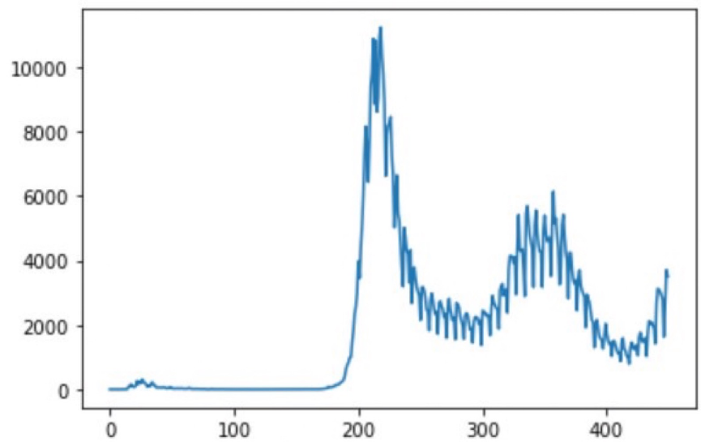

* 確診人數acf 24期 (acf_24)：

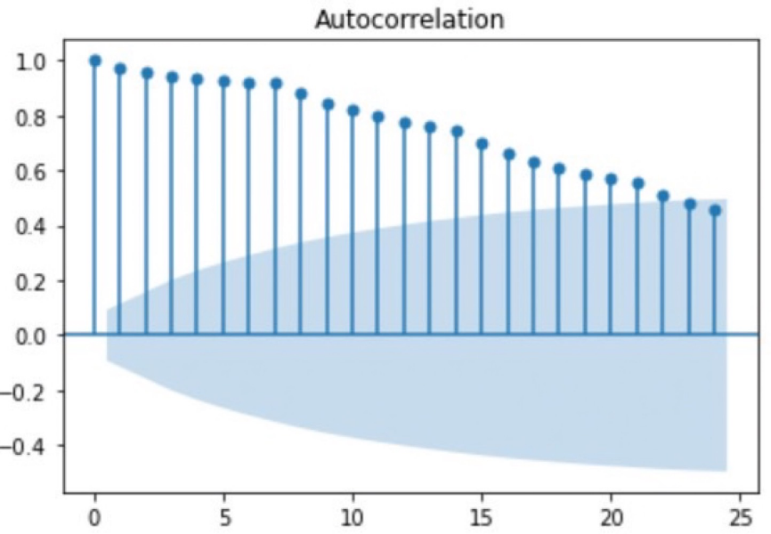

* 確診人數pacf 24期 (pacf_24)：

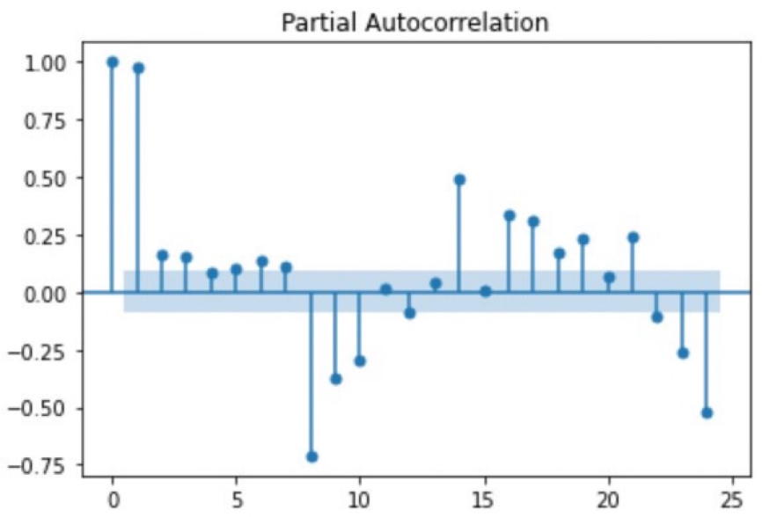

**RMSE (均方根誤差)

|  |  |  |
| --- | --- | --- |
|  | Model 3 | Model 4 |
| 1000 | Train RMSE：  672.78 RMSE  Test RMSE：  490.41 RMSE | Train RMSE：  697.20 RMSE  Test RMSE：  508.08 RMSE |
| 5000 | Train RMSE：  573.66 RMSE  Test RMSE：  474.37 RMSE | Train RMSE：  647.34 RMSE  Test RMSE：  511.58 RMSE |
| AVG | Train RMSE：623.22  Test RMSE：482.39 | Train RMSE：672.27  Test RMSE：509.83 |

* Epoch = 1000，Model 3，1000_plot：

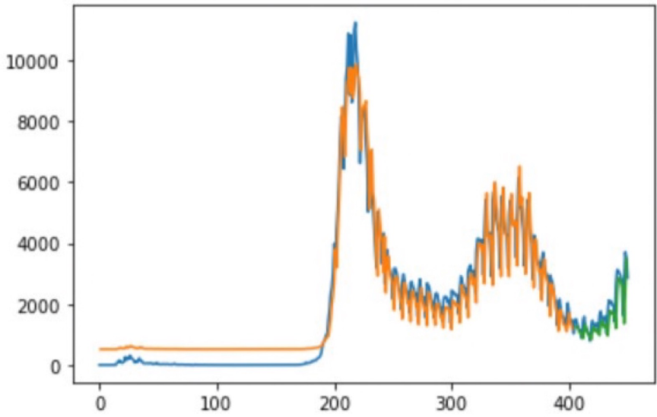

* Epoch = 1000，Model 3，1000_predict&real：

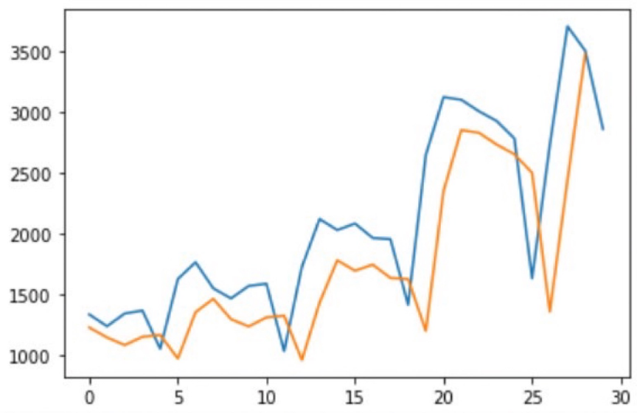

* Epoch = 1000，Model 4，1000_plot：

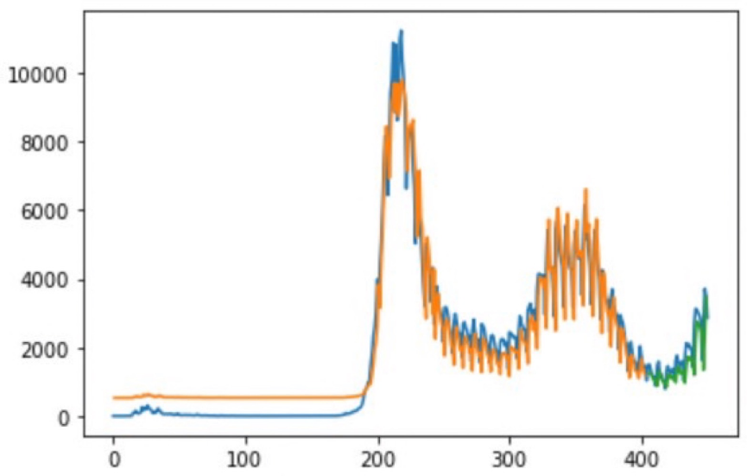

* Epoch = 1000，Model 4，1000_predict&real：

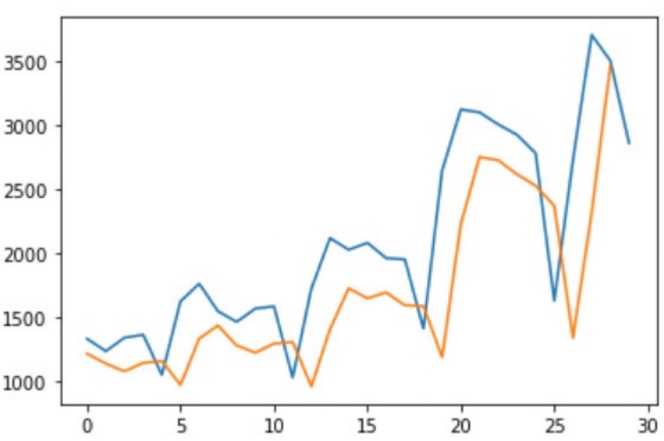

* Epoch = 5000，Model 3，5000_plot：

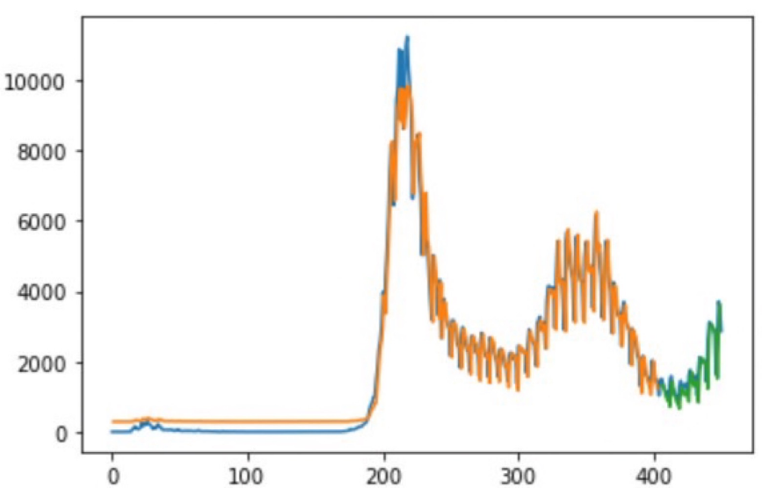

* Epoch = 5000，Model 3，5000_predict&real：

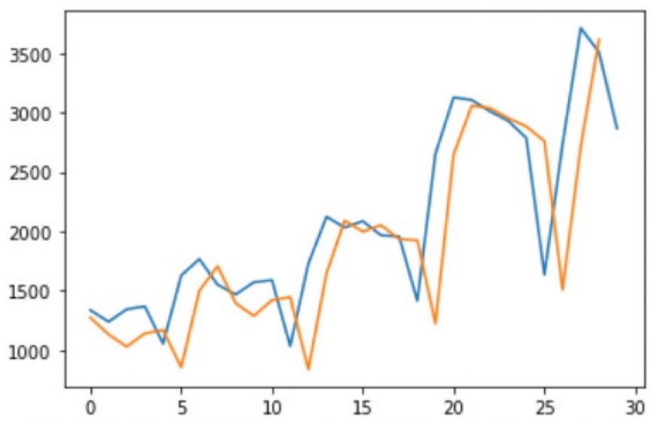

* Epoch = 5000，Model 4，5000_plot：

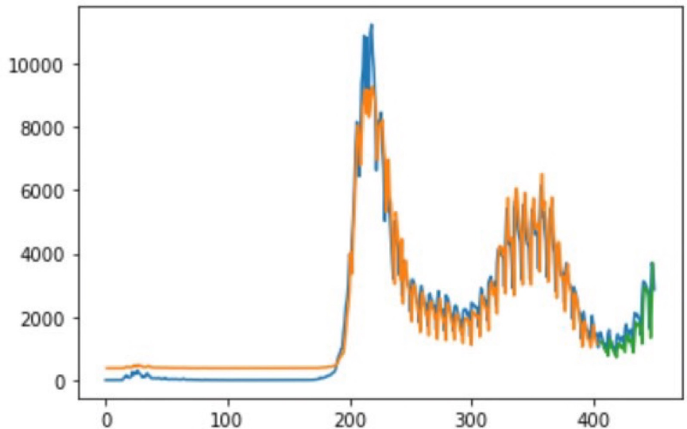

* Epoch = 5000，Model 4，5000_predict&real：

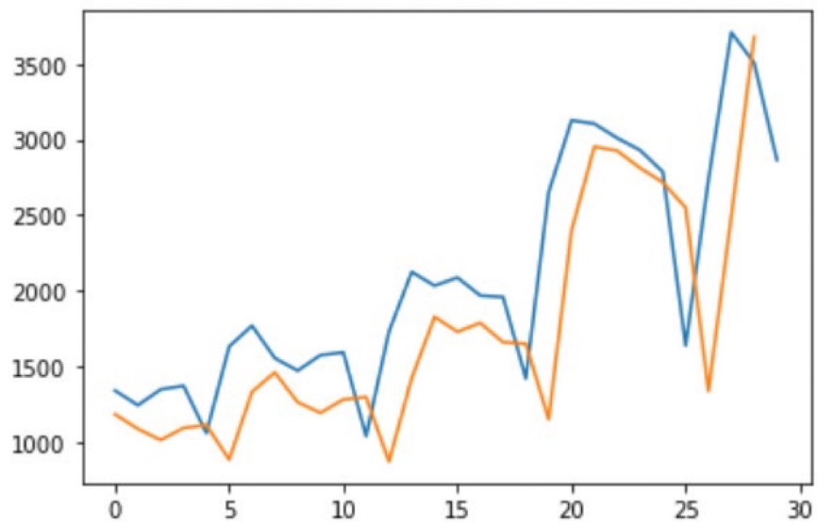

台中市：

* 疫情折線圖：

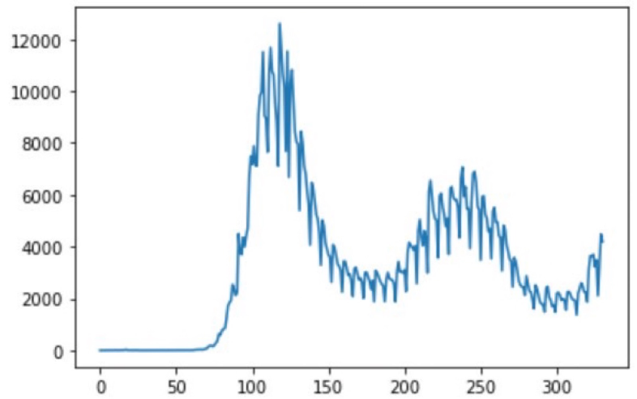

* 確診人數acf 24期 (acf_24)：

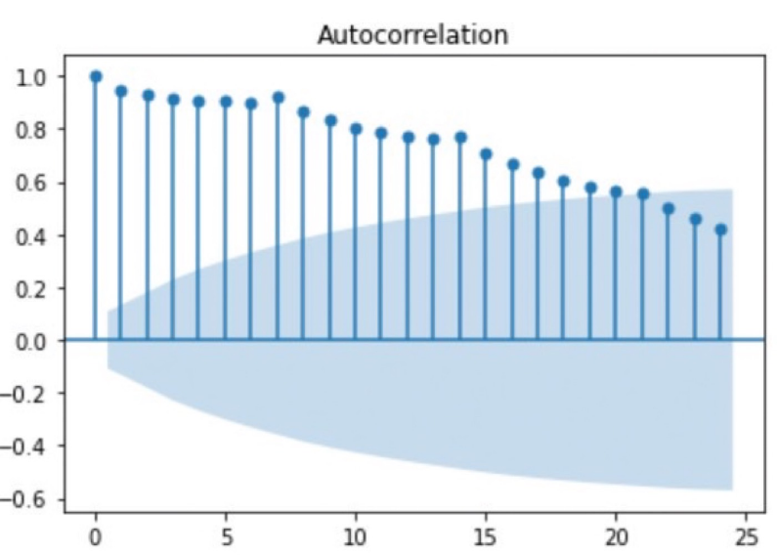

* 確診人數pacf 24期 (pacf_24)：

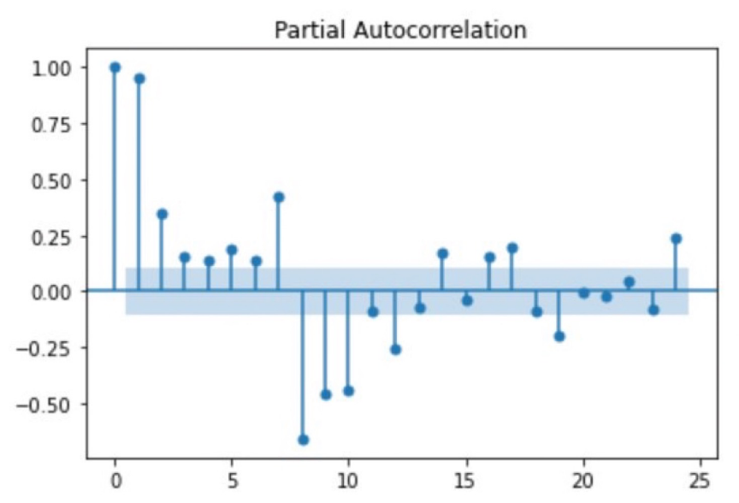

**RMSE (均方根誤差)

|  |  |  |
| --- | --- | --- |
|  | Model 3 | Model 4 |
| 1000 | Train RMSE：  1038.12 RMSE  Test RMSE：  582.19 RMSE | Train RMSE：  1021.70 RMSE  Test RMSE：  571.47 RMSE |
| 5000 | Train RMSE：  1027.80 RMSE  Test RMSE：  585.87 RMSE | Train RMSE：  1023.54 RMSE  Test RMSE：  597.92 RMSE |
| AVG | Train RMSE：1032.96  Test RMSE：584.03 | Train RMSE：1022.62  Test RMSE：582.195 |

* Epoch = 1000，Model 3，1000_plot：

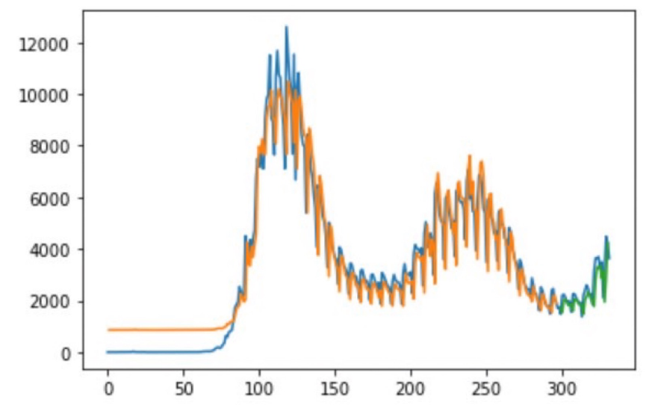

* Epoch = 1000，Model 3，1000_predict&real：

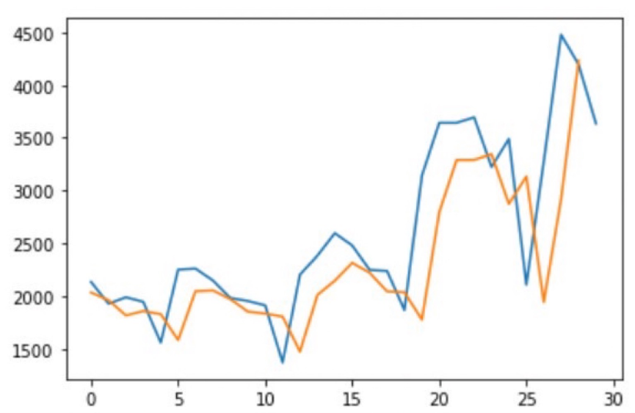

* Epoch = 1000，Model 4，1000_plot：

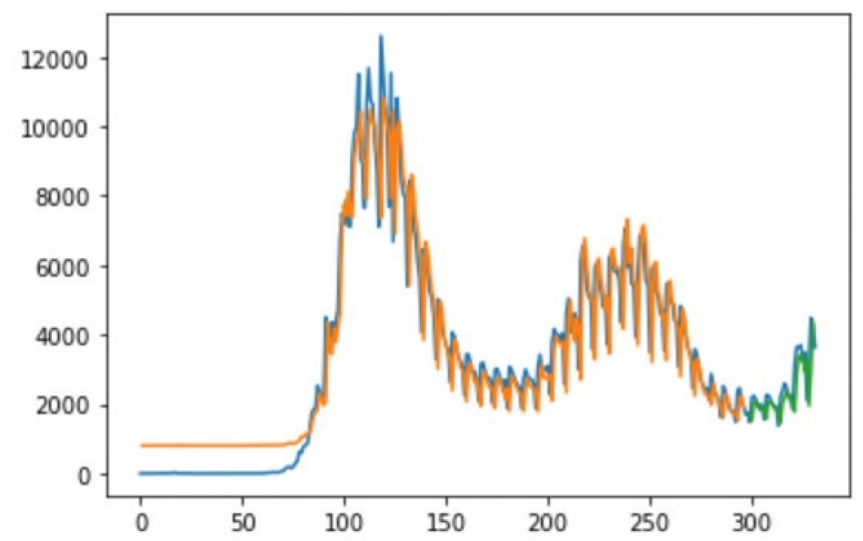

* Epoch = 1000，Model 4，1000_predict&real：

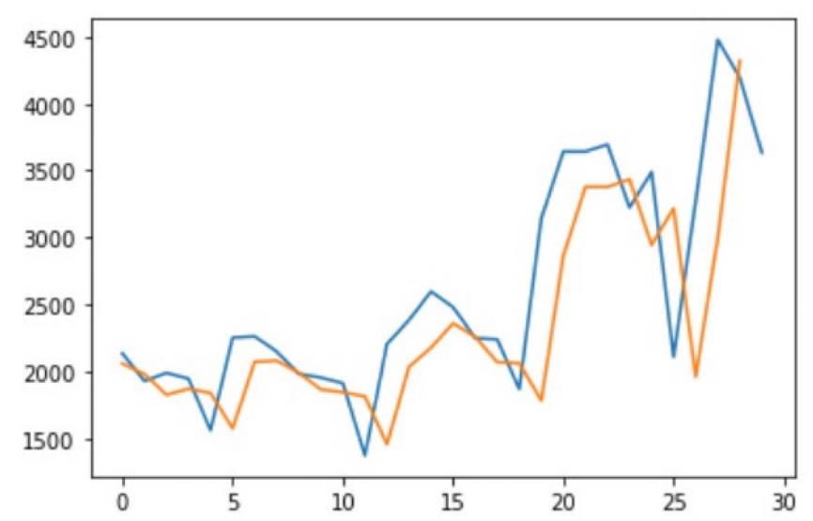

* Epoch = 5000，Model 3，5000_plot：

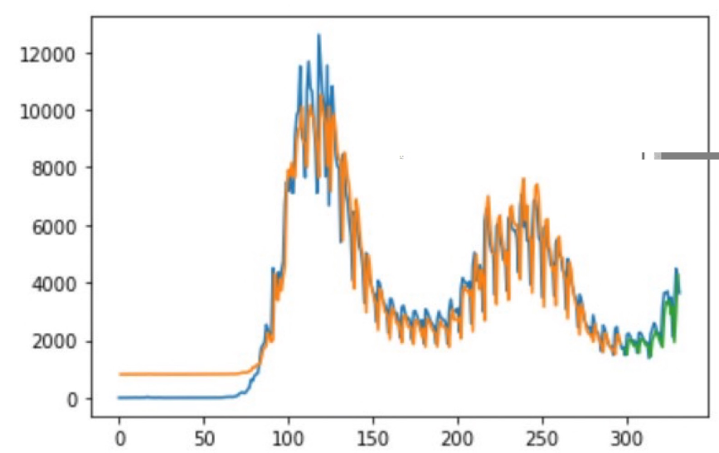

* Epoch = 5000，Model 3，5000_predict&real：

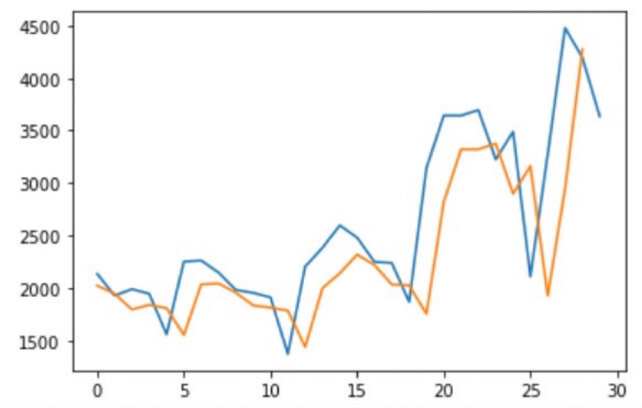

* Epoch = 5000，Model 4，5000_plot：

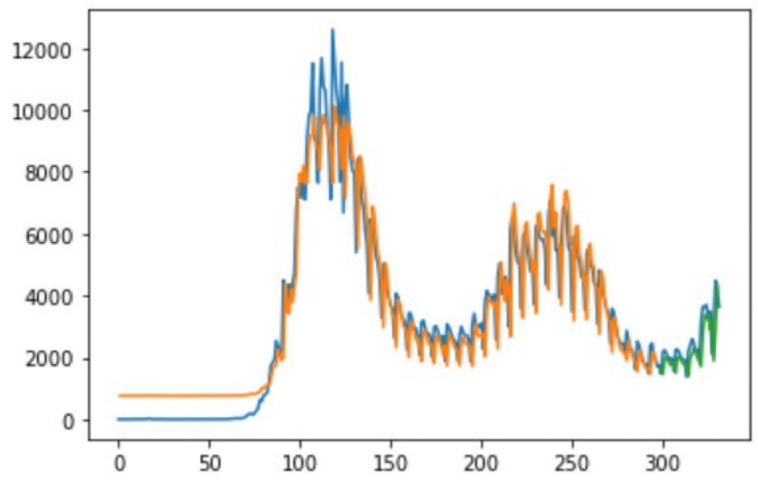

* Epoch = 5000，Model 4，5000_predict&real：

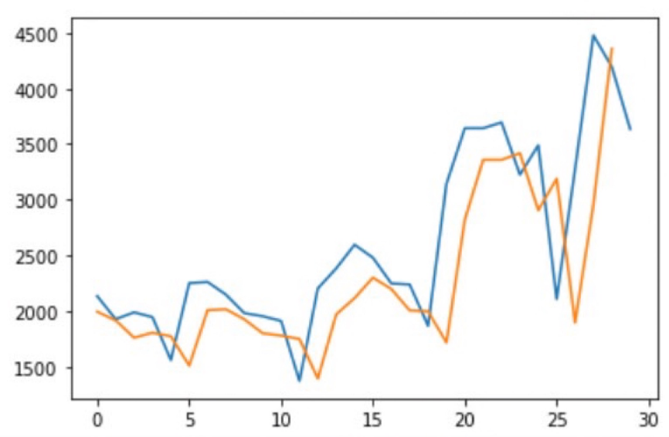

台東縣：

* 疫情折線圖：

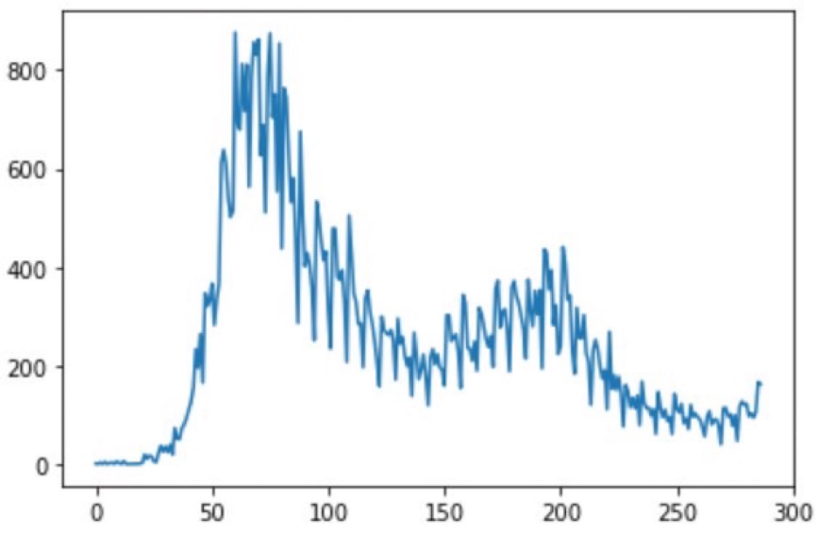

* 確診人數acf 24期 (acf_24)：

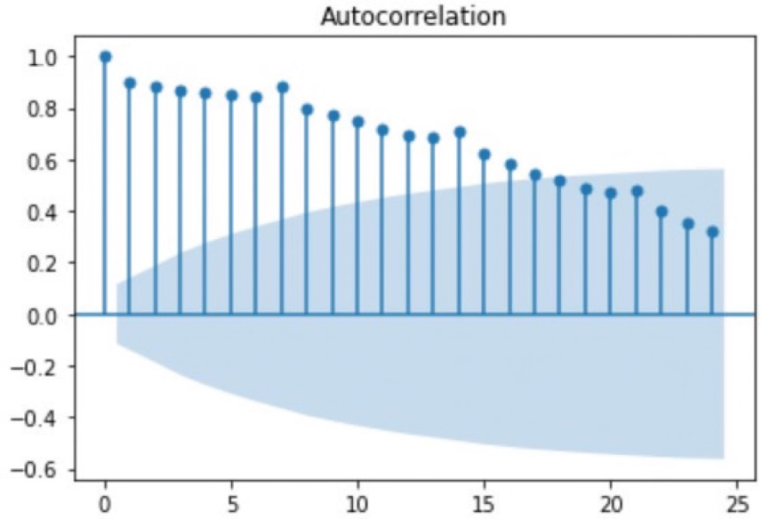

* 確診人數pacf 24期 (pacf_24)：

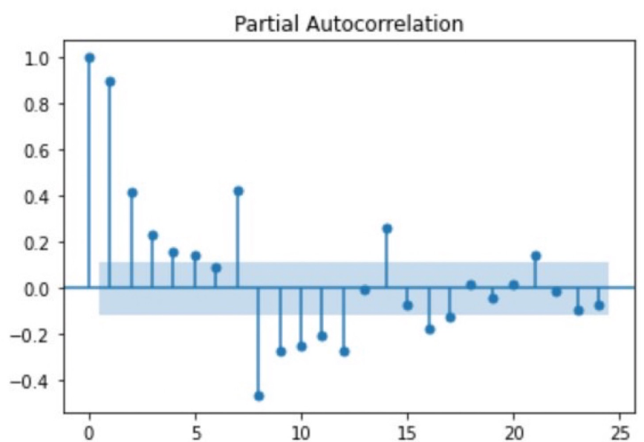

**RMSE (均方根誤差)

|  |  |  |
| --- | --- | --- |
|  | Model 3 | Model 4 |
| 1000 | Train RMSE：  93.76 RMSE  Test RMSE：  34.16 RMSE | Train RMSE：  203.94 RMSE  Test RMSE：  176.00 RMSE |
| 5000 | Train RMSE：  93.49 RMSE  Test RMSE：  33.29 RMSE | Train RMSE：  93.52 RMSE  Test RMSE：  30.65 RMSE |
| AVG | Train RMSE：93.62  Test RMSE：33.72 | Train RMSE：148.73  Test RMSE：103.32 |

* Epoch = 1000，Model 3，1000_plot：

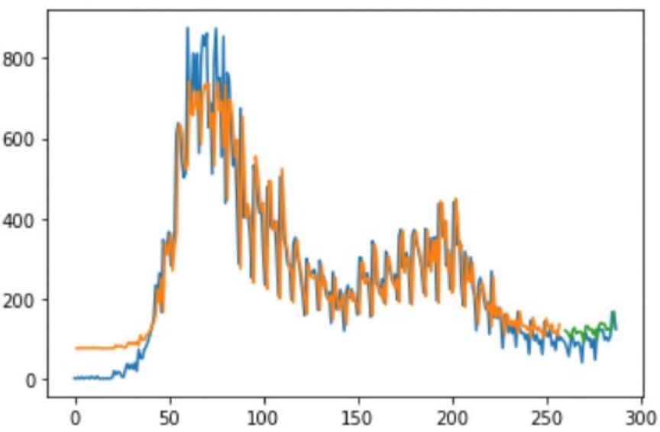

* Epoch = 1000，Model 3，1000_predict&real：

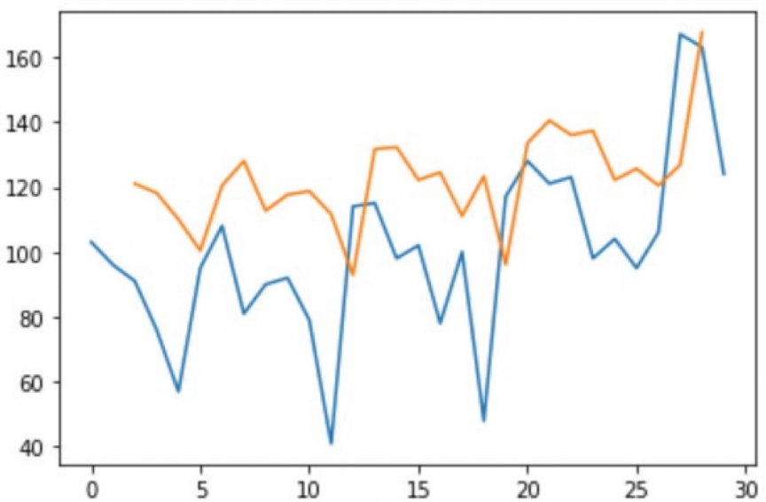

* Epoch = 1000，Model 4，1000_plot：

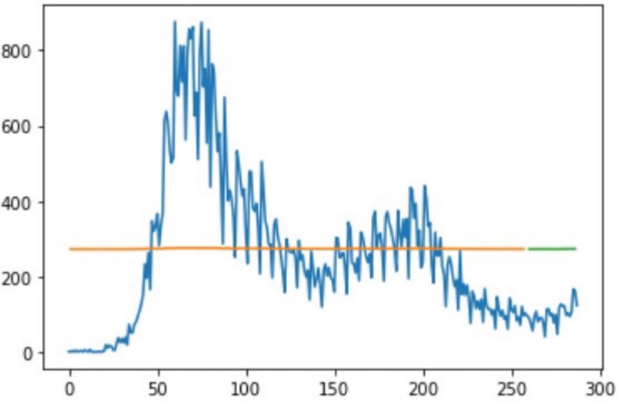

* Epoch = 1000，Model 4，1000_predict&real：

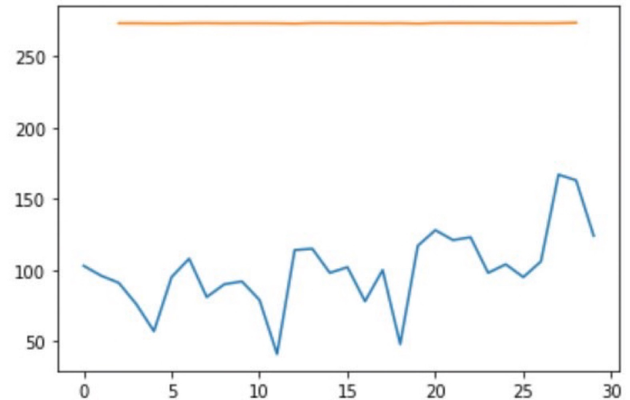

* Epoch = 5000，Model 3，5000_plot：

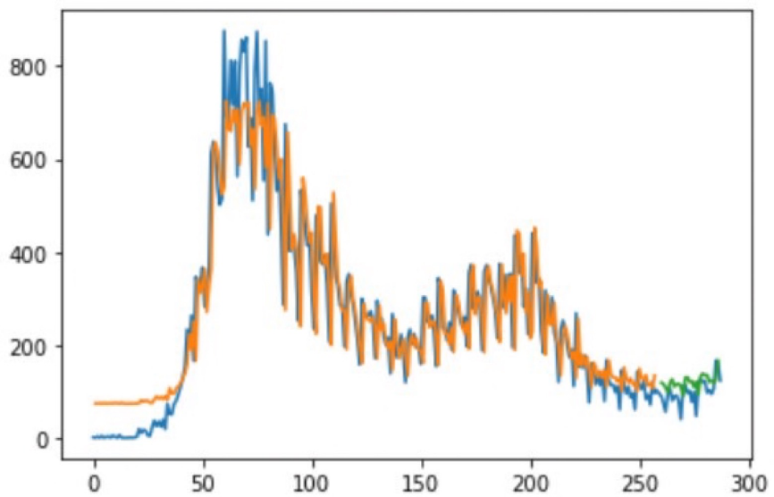

* Epoch = 5000，Model 3，5000_predict&real：

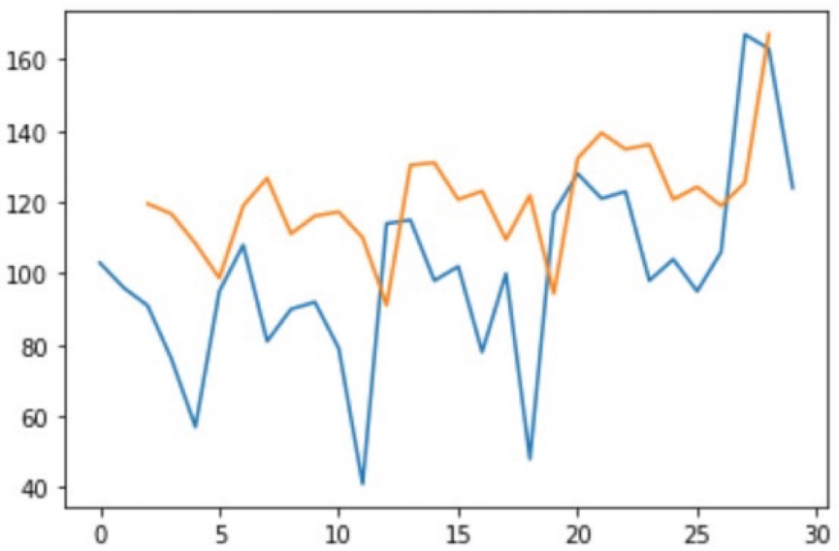

* Epoch = 5000，Model 4，5000_plot：

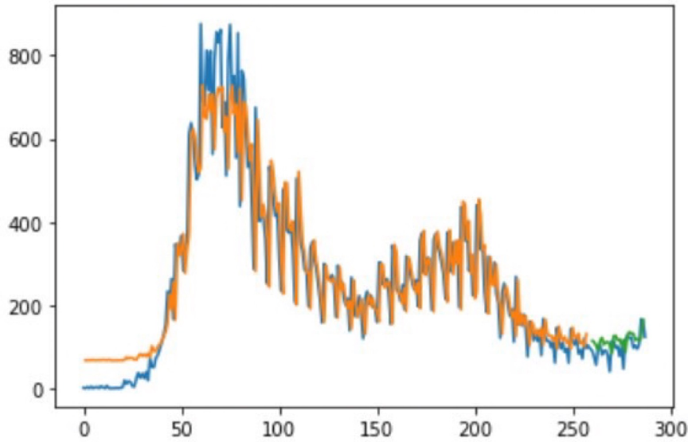

* Epoch = 5000，Model 4，5000_predict&real：

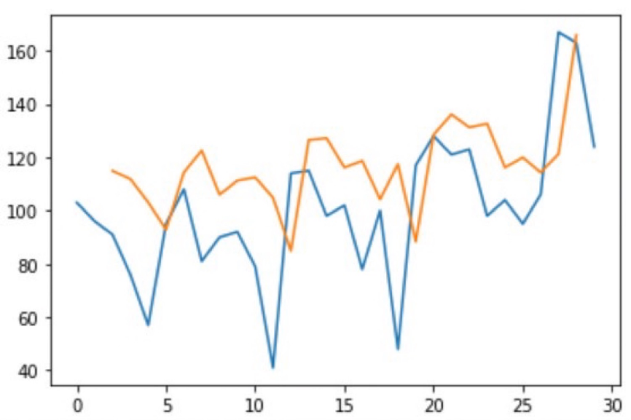

台南市：

* 疫情折線圖：

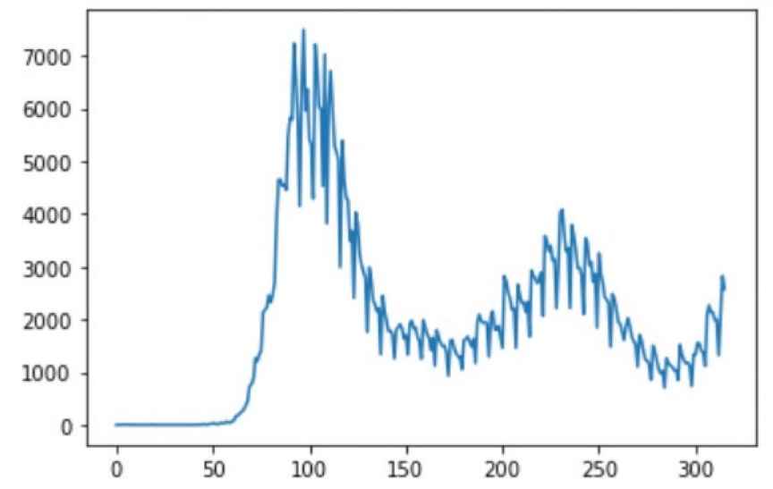

* 確診人數acf 24期 (acf_24)：

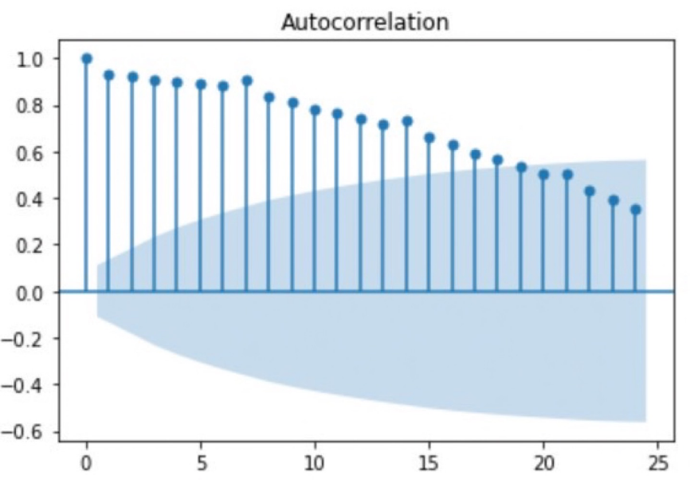

* 確診人數pacf 24期 (pacf_24)：

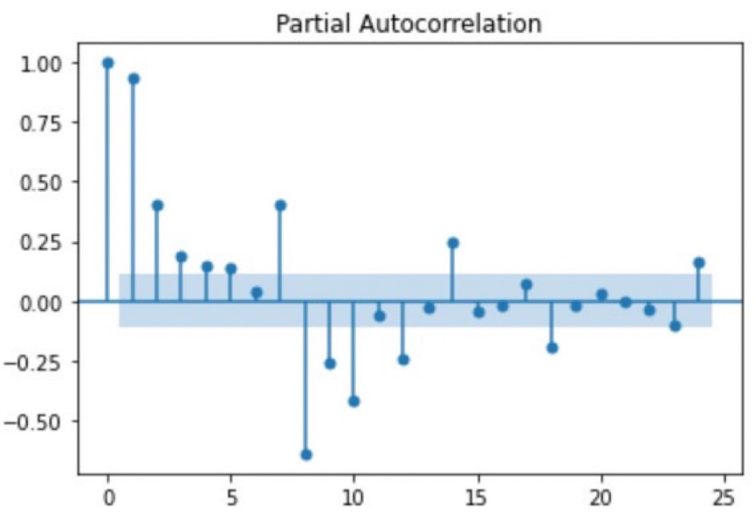

**RMSE (均方根誤差)

|  |  |  |
| --- | --- | --- |
|  | Model 3 | Model 4 |
| 1000 | Train RMSE：  645.45 RMSE  Test RMSE：  359.47 RMSE | Train RMSE：  680.11 RMSE  Test RMSE：  347.01 RMSE |
| 5000 | Train RMSE：  631.68 RMSE  Test RMSE：  361.55 RMSE | Train RMSE：  623.26 RMSE  Test RMSE：  368.23 RMSE |
| AVG | Train RMSE：638.56  Test RMSE：360.51 | Train RMSE：651.68  Test RMSE：357.62 |

* Epoch = 1000，Model 3，1000_plot：

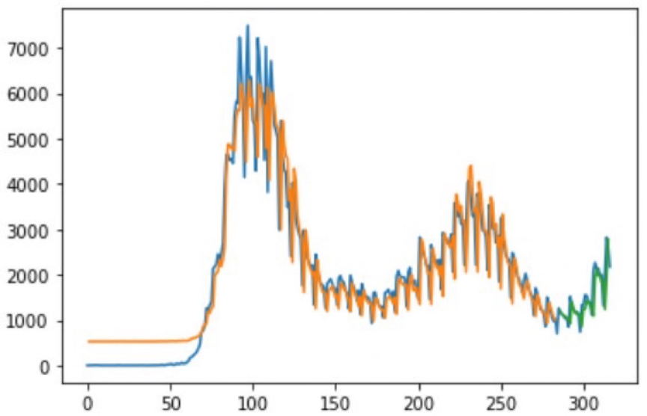

* Epoch = 1000，Model 3，1000_predict&real：

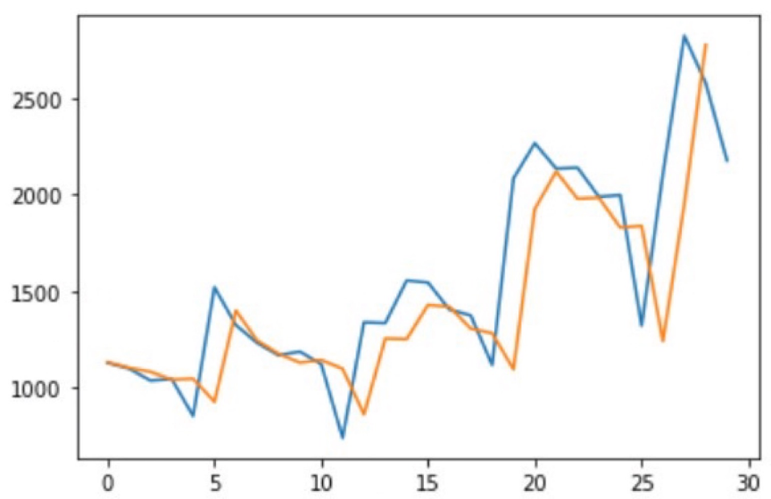

* Epoch = 1000，Model 4，1000_plot：

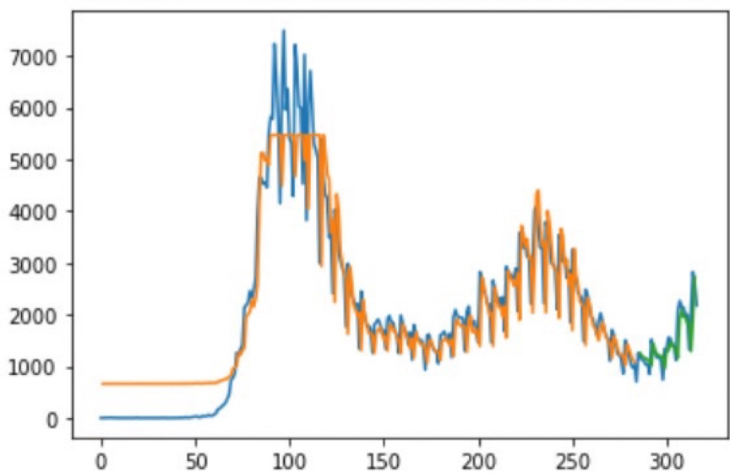

* Epoch = 1000，Model 4，1000_predict&real：

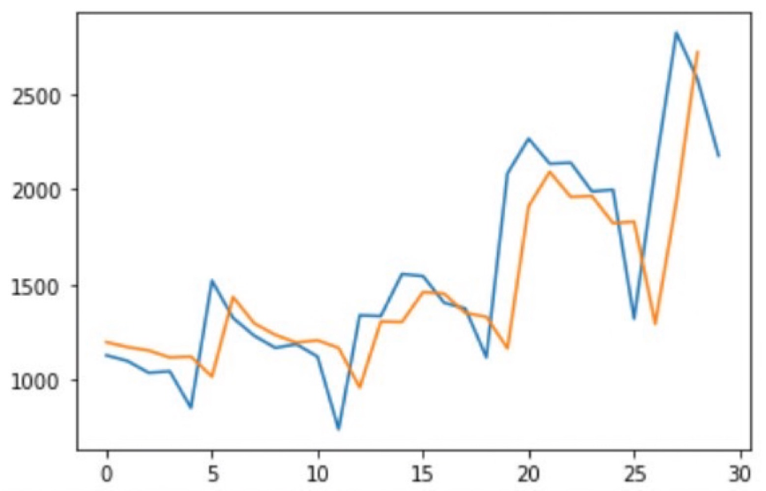

* Epoch = 5000，Model 3，5000_plot：

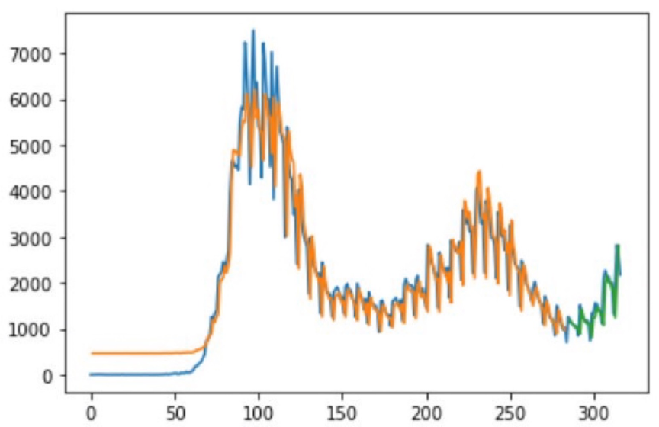

* Epoch = 5000，Model 3，5000_predict&real：

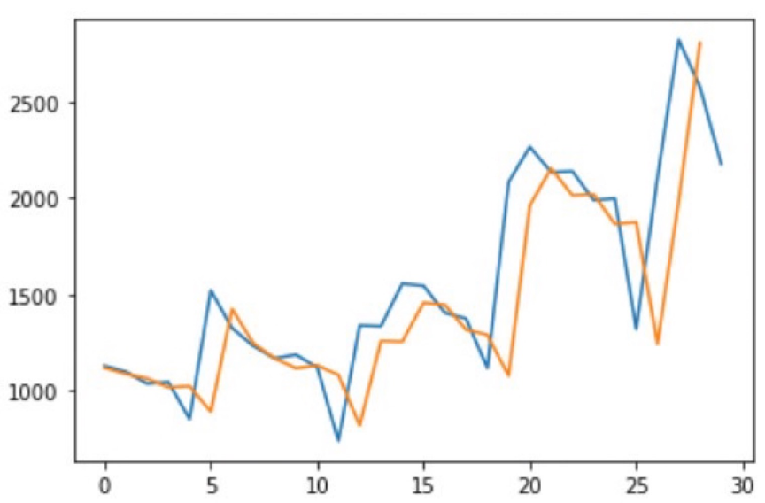

* Epoch = 5000，Model 4，5000_plot：

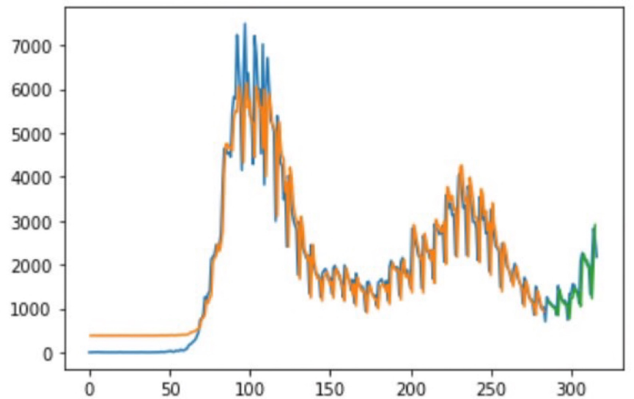

* Epoch = 5000，Model 4，5000_predict&real：

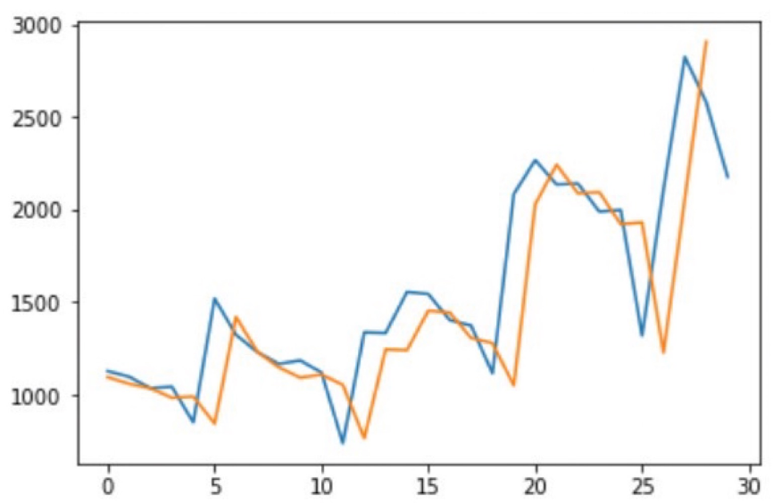

宜蘭縣：

* 疫情折線圖：

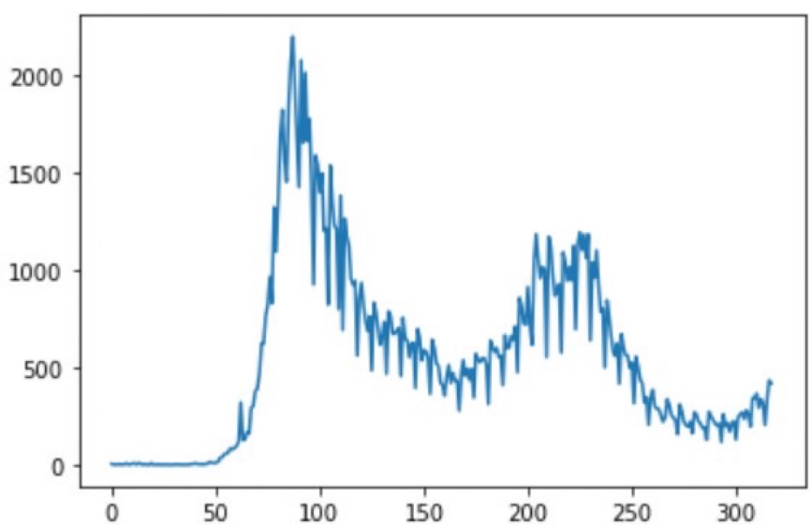

* 確診人數acf 24期 (acf_24)：

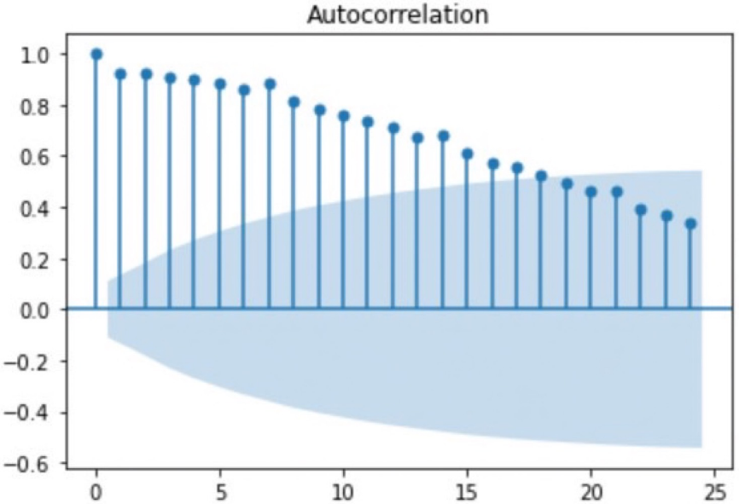

* 確診人數pacf 24期 (pacf_24)：

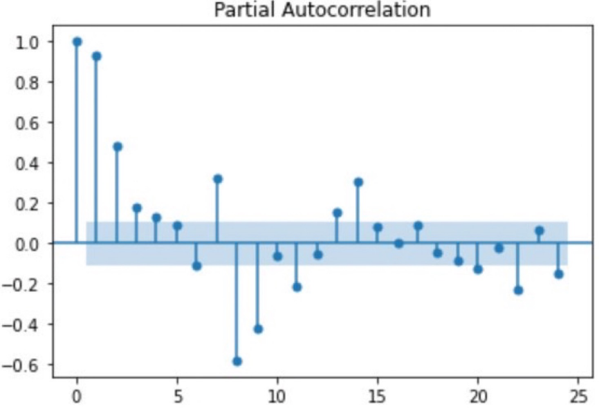

**RMSE (均方根誤差)

|  |  |  |
| --- | --- | --- |
|  | Model 3 | Model 4 |
| 1000 | Train RMSE：  204.10 RMSE  Test RMSE：  74.02 RMSE | Train RMSE：  205.63 RMSE  Test RMSE：  72.94 RMSE |
| 5000 | Train RMSE：  191.40 RMSE  Test RMSE：  61.91 RMSE | Train RMSE：  194.42 RMSE  Test RMSE：  61.69 RMSE |
| AVG | Train RMSE：197.75  Test RMSE：67.96 | Train RMSE：200.02  Test RMSE：67.31 |

* Epoch = 1000，Model 3，1000_plot：

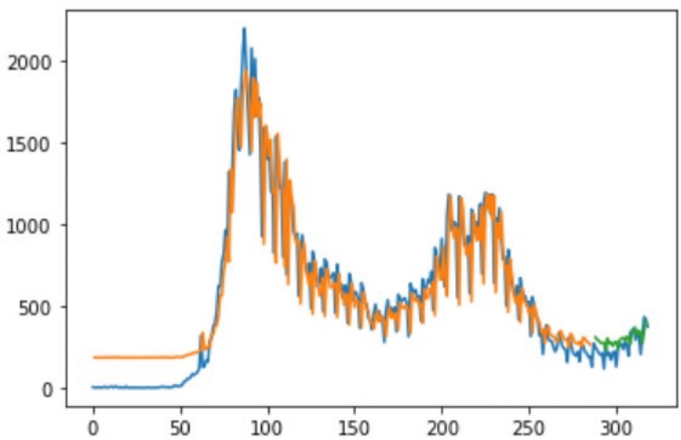

* Epoch = 1000，Model 3，1000_predict&real：

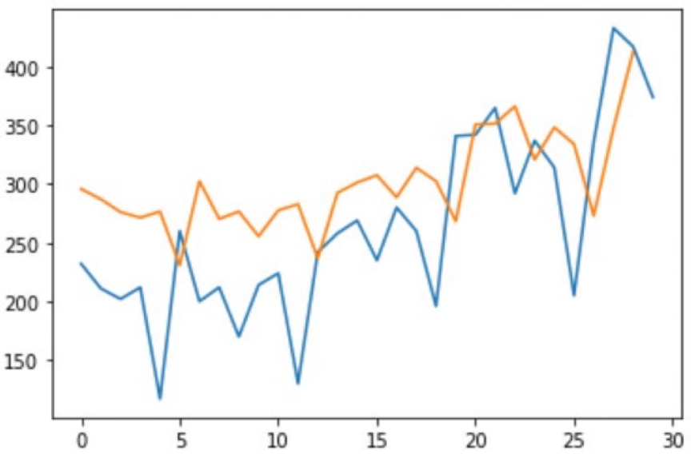

* Epoch = 1000，Model 4，1000_plot：

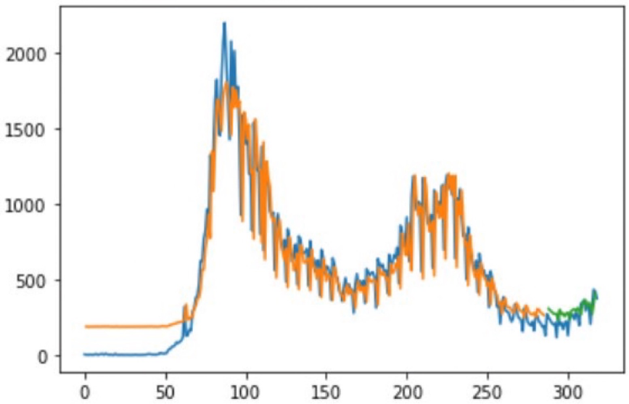

* Epoch = 1000，Model 4，1000_predict&real：

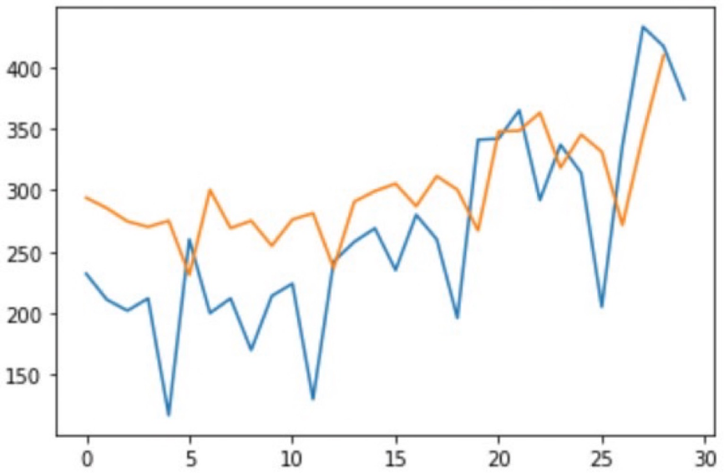

* Epoch = 5000，Model 3，5000_plot：

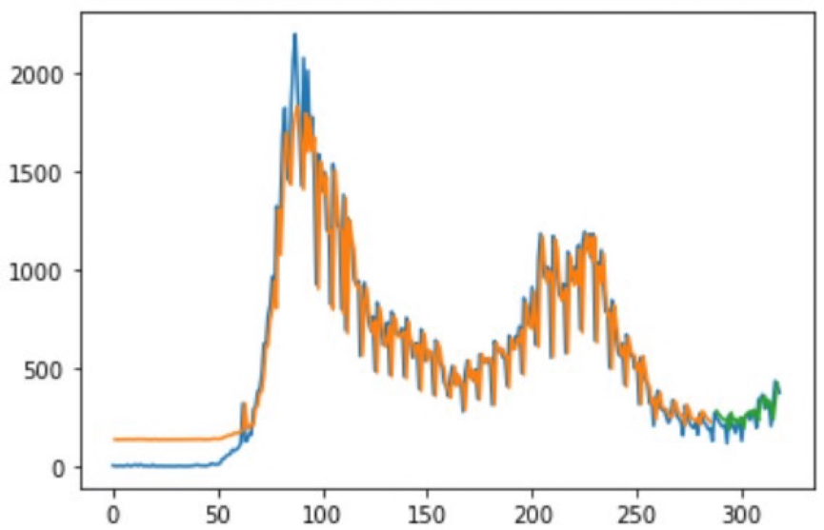

* Epoch = 5000，Model 3，5000_predict&real：

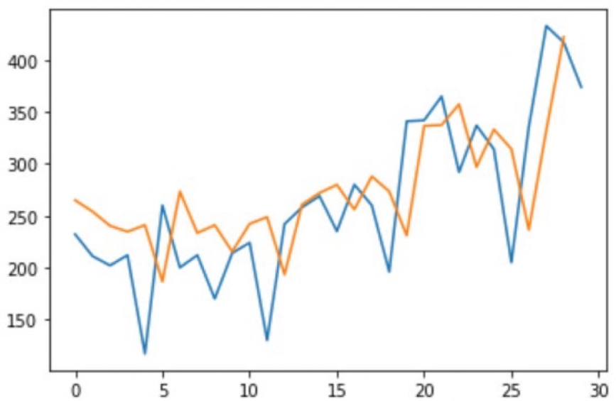

* Epoch = 5000，Model 4，5000_plot：

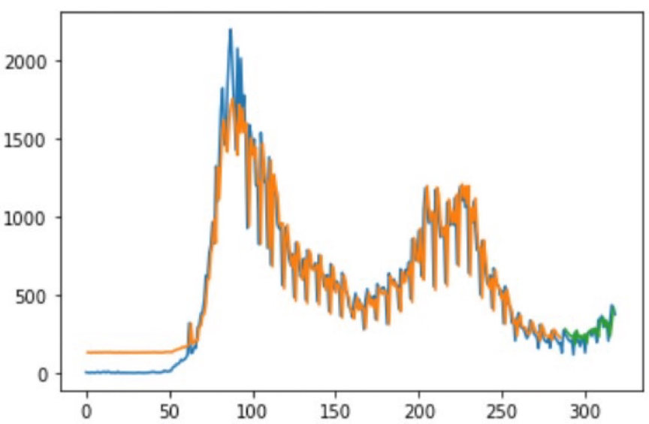

* Epoch = 5000，Model 4，5000_predict&real：

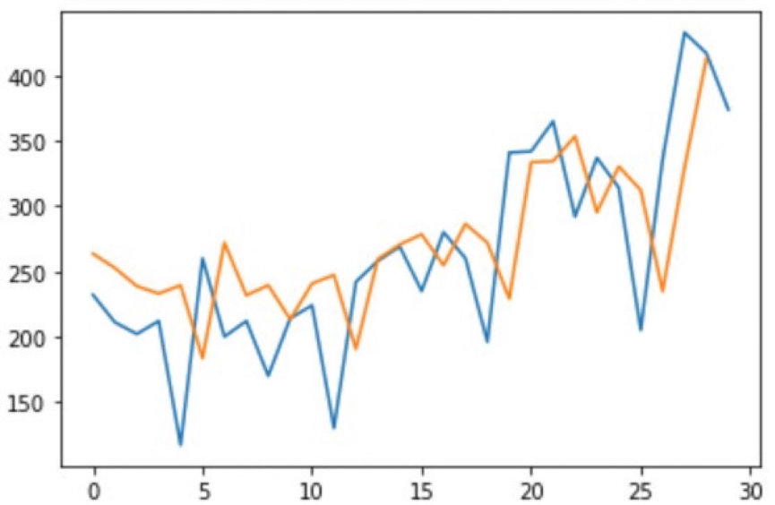

花蓮縣：

* 疫情折線圖：

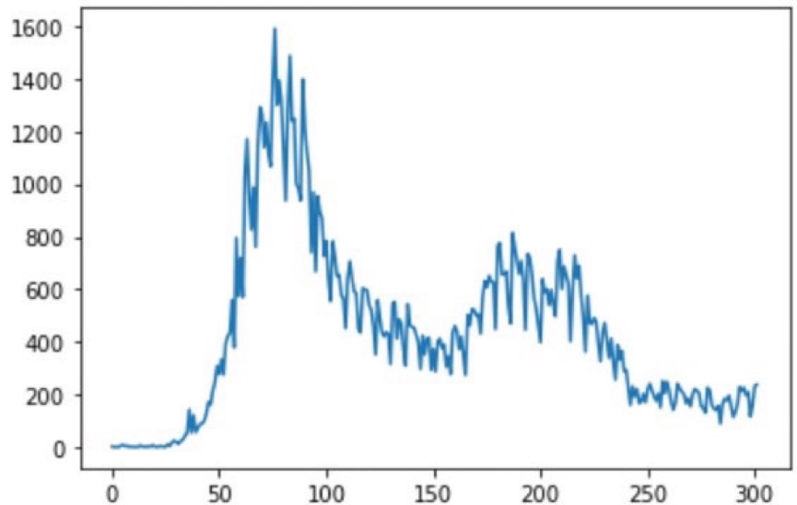

* 確診人數acf 24期 (acf_24)：

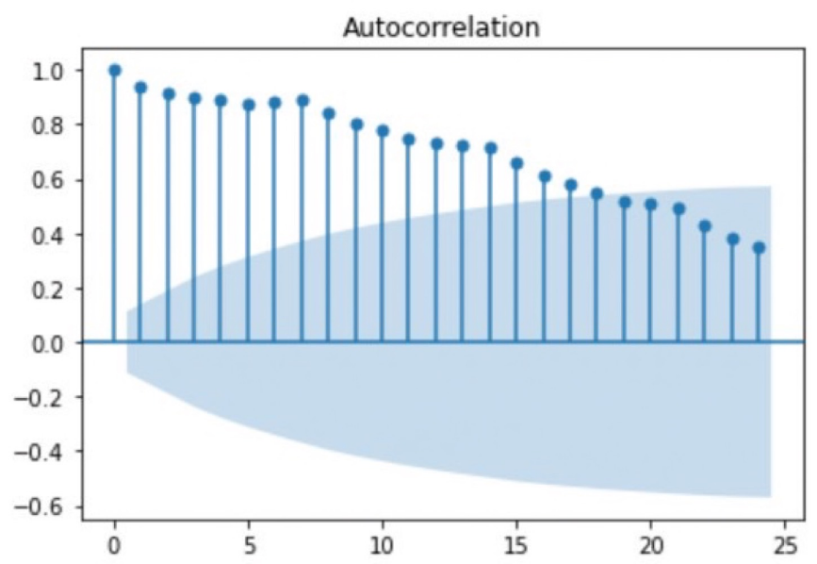

* 確診人數pacf 24期 (pacf_24)：

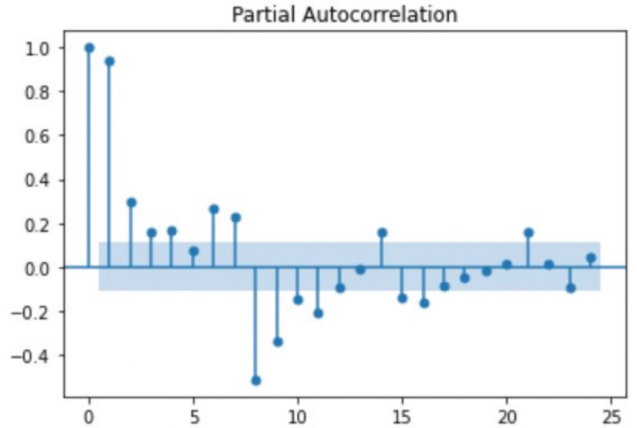

**RMSE (均方根誤差)

|  |  |  |
| --- | --- | --- |
|  | Model 3 | Model 4 |
| 1000 | Train RMSE：  126.74 RMSE  Test RMSE：  54.59 RMSE | Train RMSE：  125.72 RMSE  Test RMSE：  58.18 RMSE |
| 5000 | Train RMSE：  311.53 RMSE  Test RMSE：  273.15 RMSE | Train RMSE：  311.55 RMSE  Test RMSE：  273.13 RMSE |
| AVG | Train RMSE：219.13  Test RMSE：163.87 | Train RMSE：218.63  Test RMSE：165.65 |

* Epoch = 1000，Model 3，1000_plot：

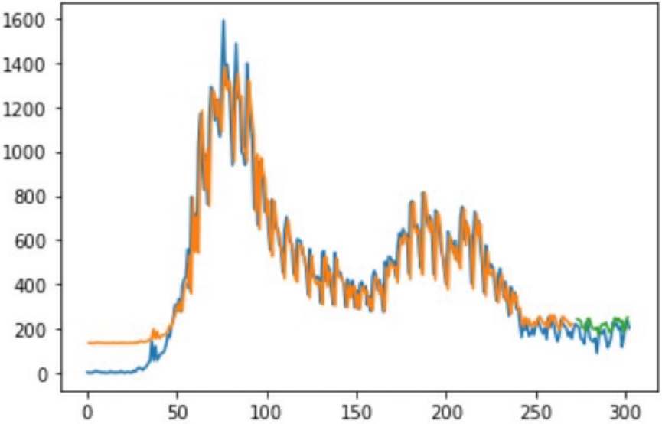

* Epoch = 1000，Model 3，1000_predict&real：

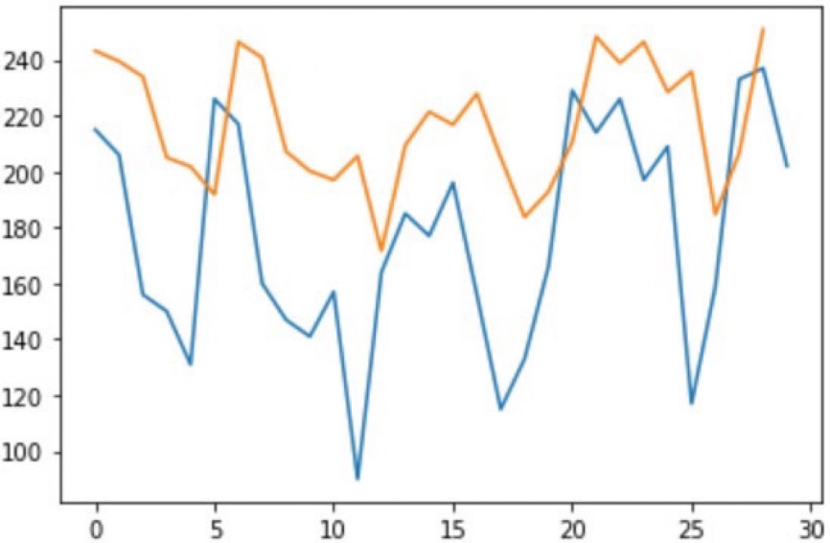

* Epoch = 1000，Model 4，1000_plot：

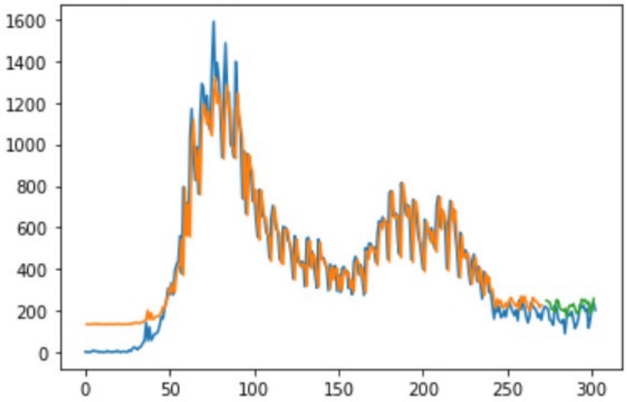

* Epoch = 1000，Model 4，1000_predict&real：

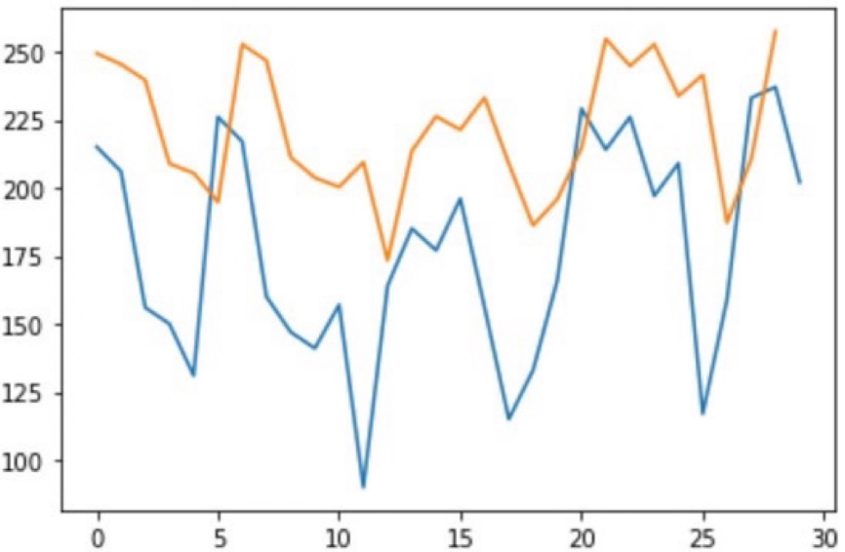

* Epoch = 5000，Model 3，5000_plot：

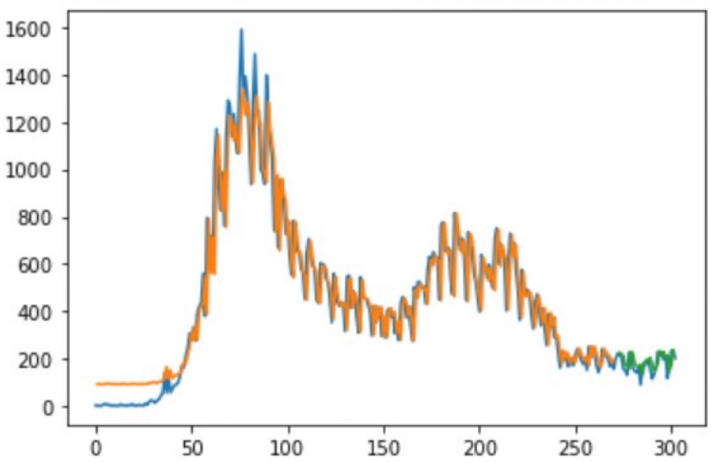

* Epoch = 5000，Model 3，5000_predict&real：

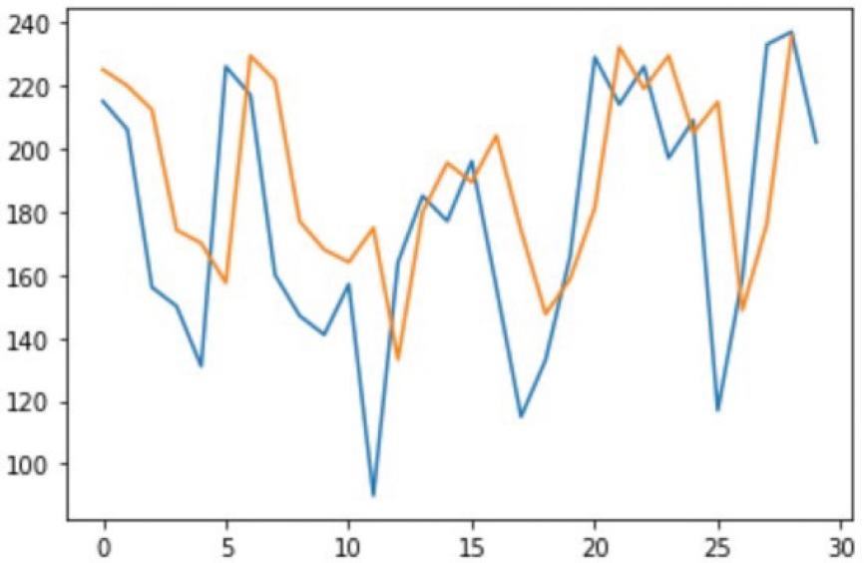

* Epoch = 5000，Model 4，5000_plot：

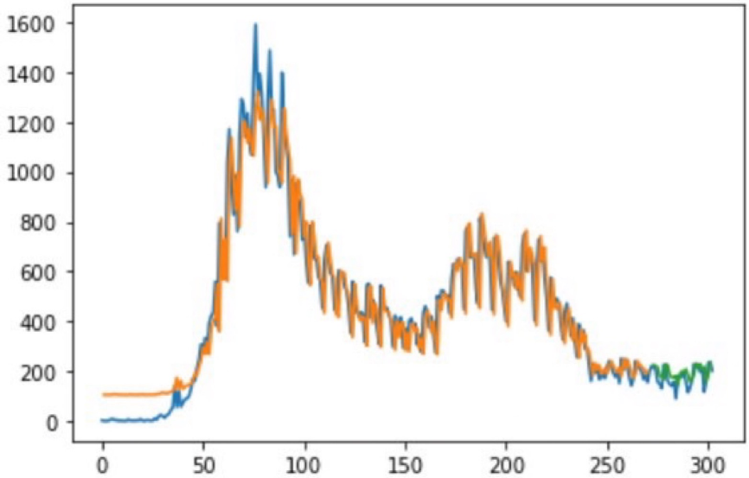

* Epoch = 5000，Model 4，5000_predict&real：

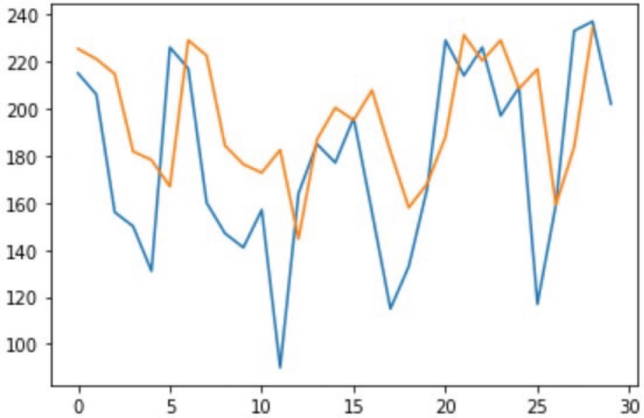

金門縣：

* 疫情折線圖：

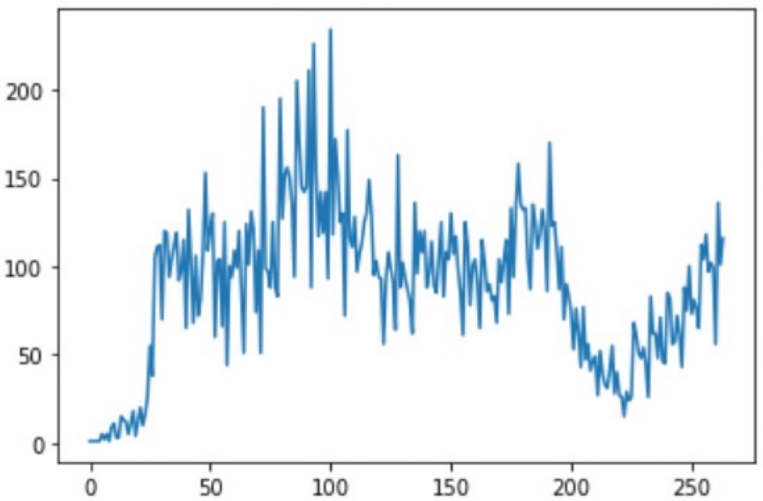

* 確診人數acf 24期 (acf_24)：

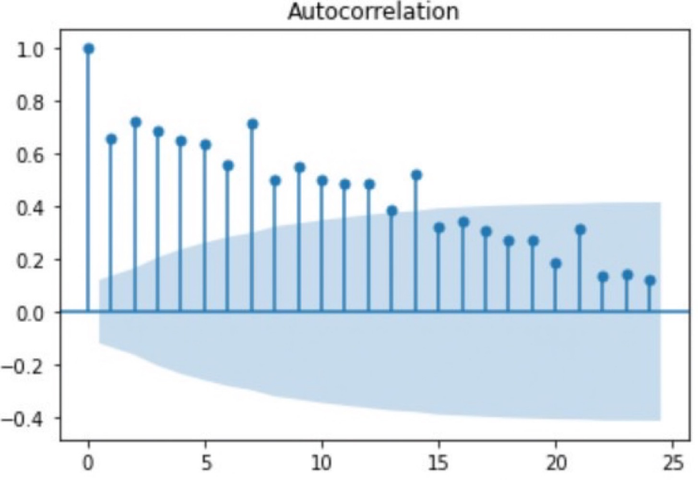

* 確診人數pacf 24期 (pacf_24)：

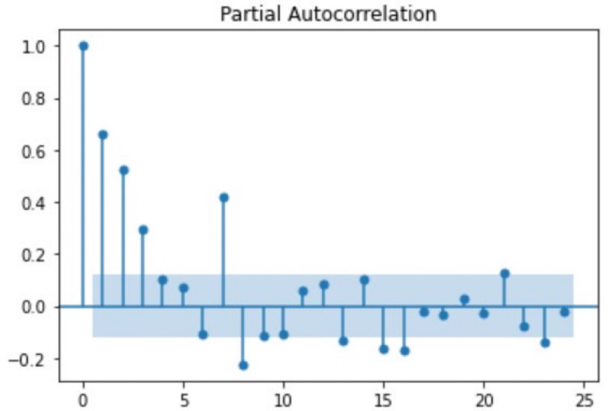

**RMSE (均方根誤差)

|  |  |  |
| --- | --- | --- |
|  | Model 3 | Model 4 |
| 1000 | Train RMSE：  33.32 RMSE  Test RMSE：  24.56 RMSE | Train RMSE：  34.59 RMSE  Test RMSE：  23.39 RMSE |
| 5000 | Train RMSE：  31.04 RMSE  Test RMSE：  27.19 RMSE | Train RMSE：  31.57 RMSE  Test RMSE：  25.46 RMSE |
| AVG | Train RMSE：32.18  Test RMSE：25.87 | Train RMSE：33.08  Test RMSE：24.42 |

* Epoch = 1000，Model 3，1000_plot：

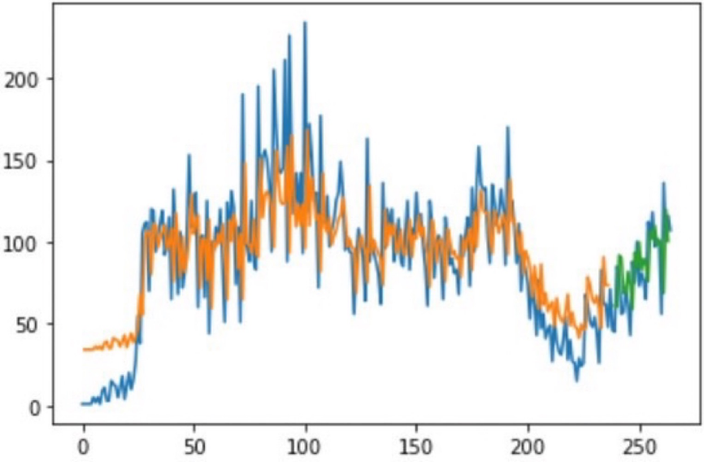

* Epoch = 1000，Model 3，1000_predict&real：

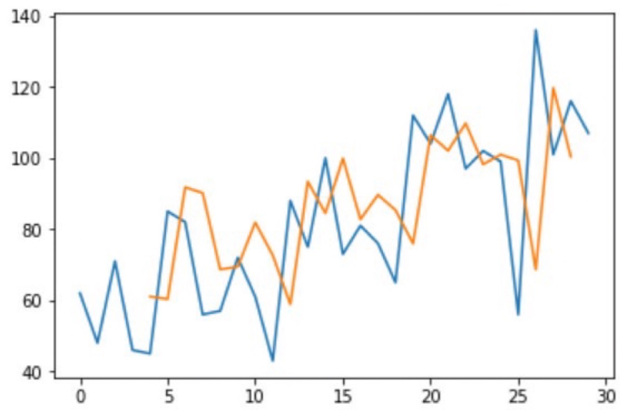

* Epoch = 1000，Model 4，1000_plot：

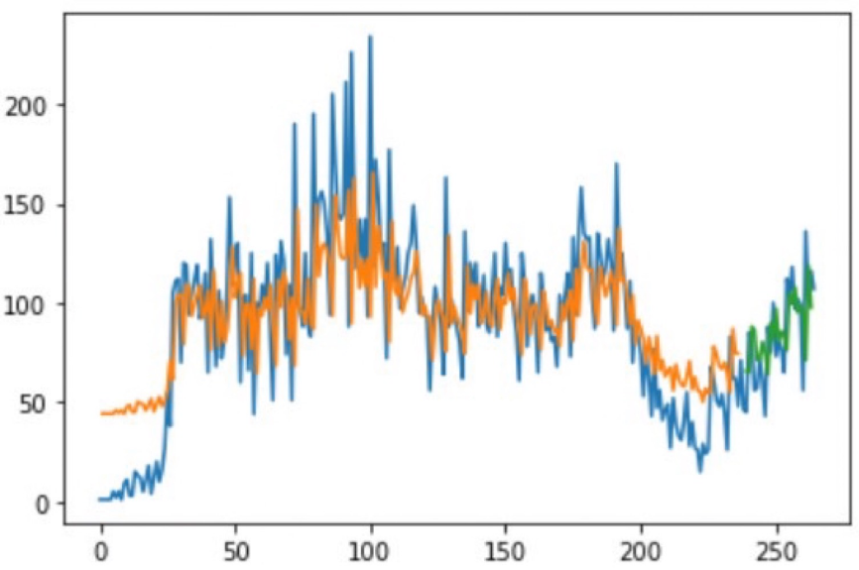

* Epoch = 1000，Model 4，1000_predict&real：

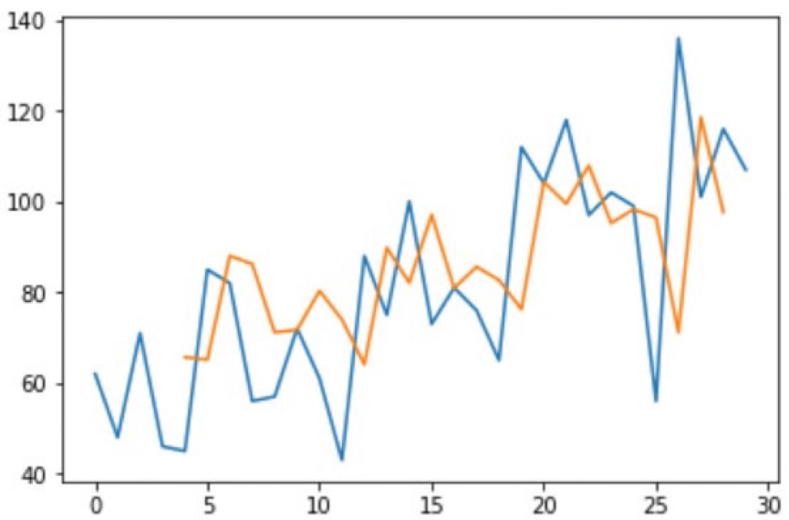

* Epoch = 5000，Model 3，5000_plot：

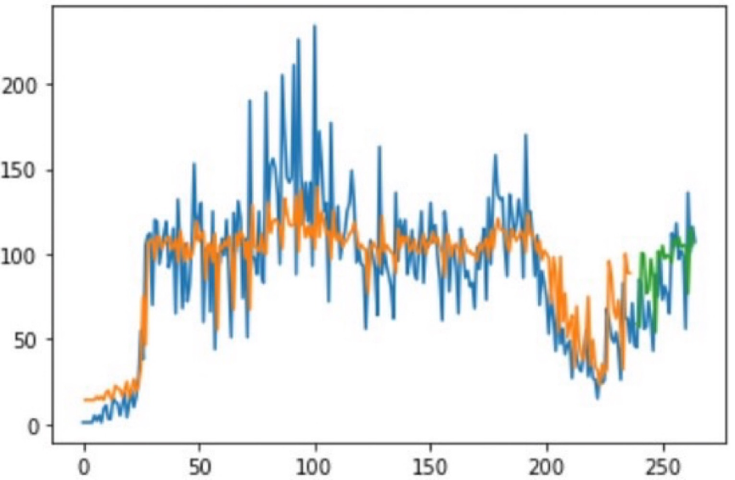

* Epoch = 5000，Model 3，5000_predict&real：

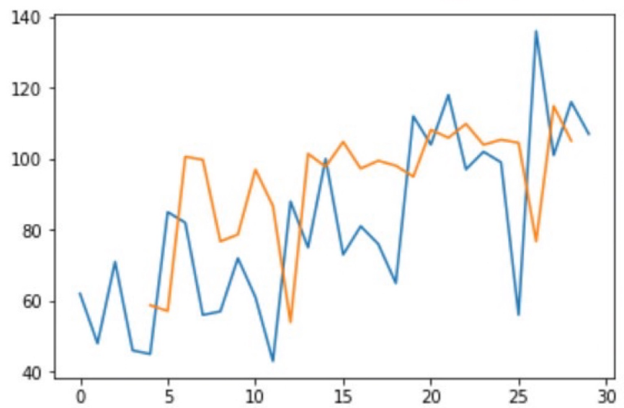

* Epoch = 5000，Model 4，5000_plot：

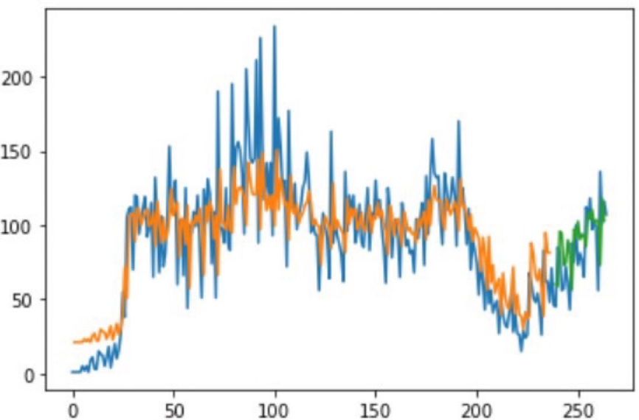

* Epoch = 5000，Model 4，5000_predict&real：

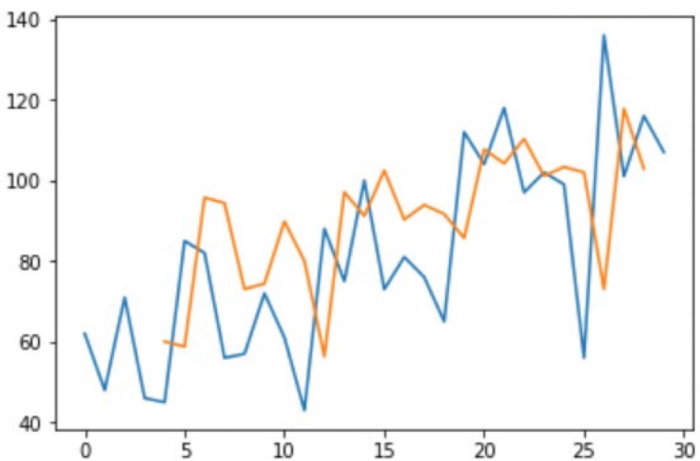

南投縣：

* 疫情折線圖：

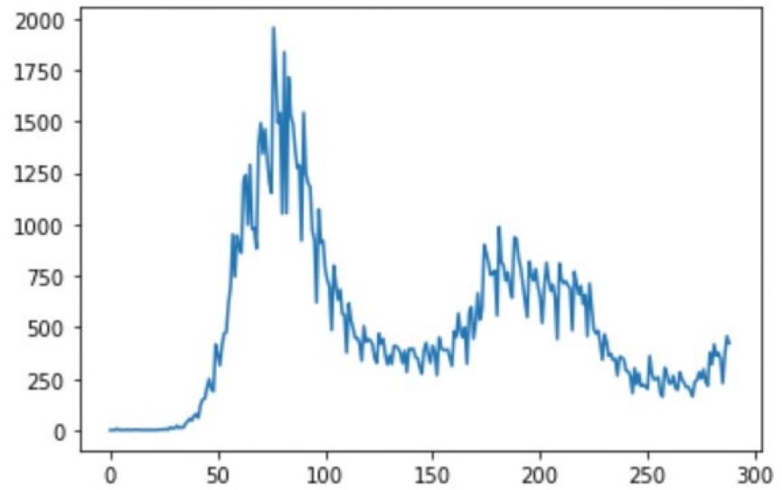

* 確診人數acf 24期 (acf_24)：

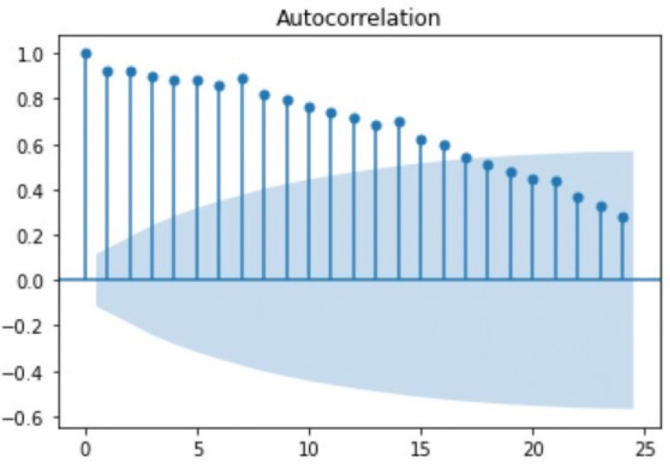

* 確診人數pacf 24期 (pacf_24)：

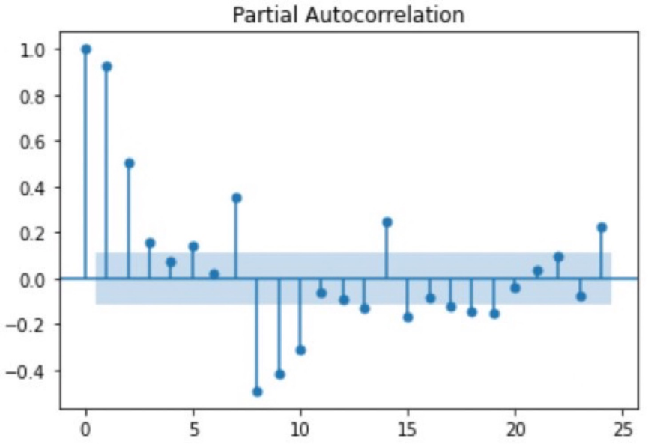

**RMSE (均方根誤差)

|  |  |  |
| --- | --- | --- |
|  | Model 3 | Model 4 |
| 1000 | Train RMSE：  158.17 RMSE  Test RMSE：  60.03 RMSE | Train RMSE：  272.13 RMSE  Test RMSE：  198.60 RMSE |
| 5000 | Train RMSE：  158.72 RMSE  Test RMSE：  59.96 RMSE | Train RMSE：  162.44 RMSE  Test RMSE：  59.94 RMSE |
| AVG | Train RMSE：158.44  Test RMSE：59.99 | Train RMSE：217.28  Test RMSE：129.27 |

* Epoch = 1000，Model 3，1000_plot：

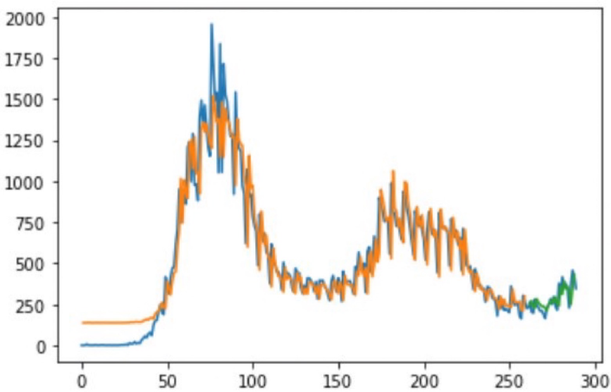

* Epoch = 1000，Model 3，1000_predict&real：

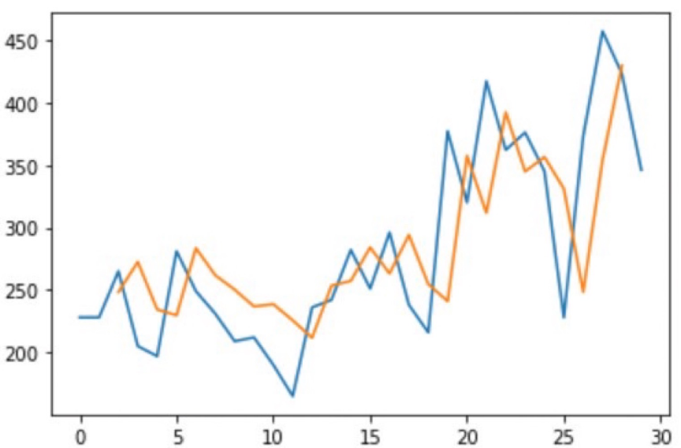

* Epoch = 1000，Model 4，1000_plot：

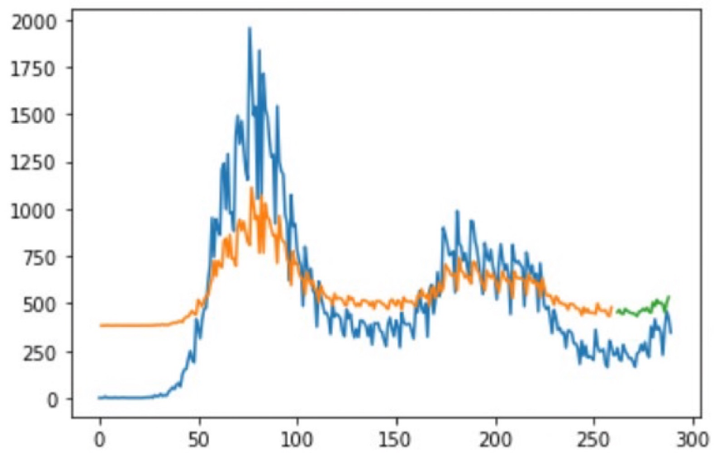

* Epoch = 1000，Model 4，1000_predict&real：

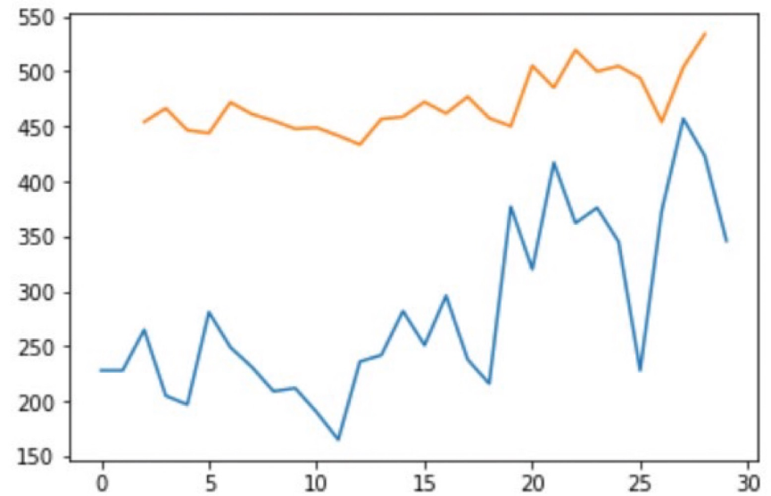

* Epoch = 5000，Model 3，5000_plot：

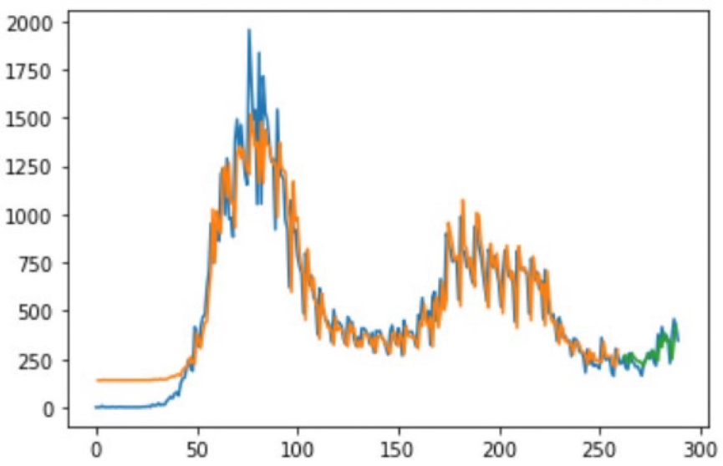

* Epoch = 5000，Model 3，5000_predict&real：

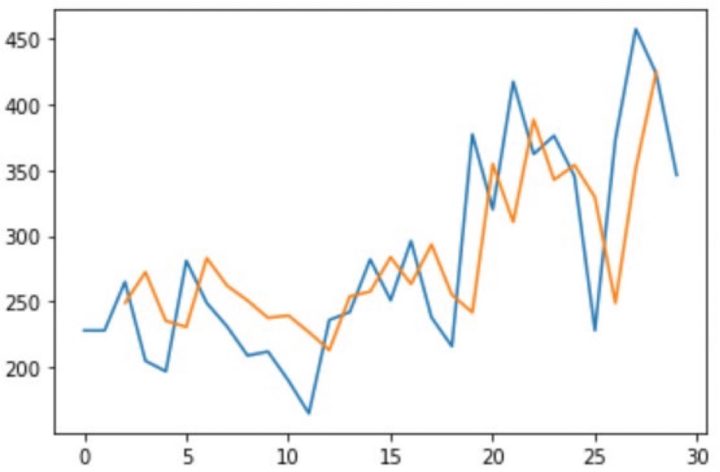

* Epoch = 5000，Model 4，5000_plot：

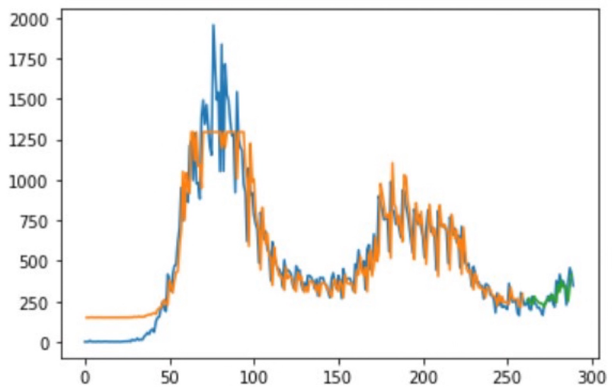

* Epoch = 5000，Model 4，5000_predict&real：

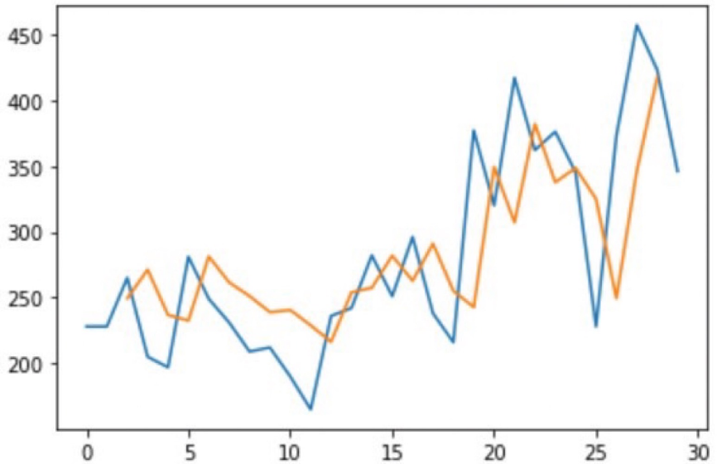

屏東縣：

* 疫情折線圖：

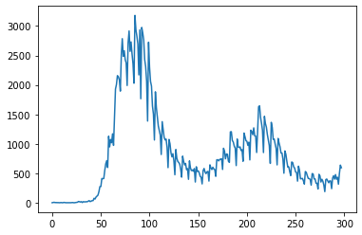

* 確診人數acf 24期 (acf_24)：

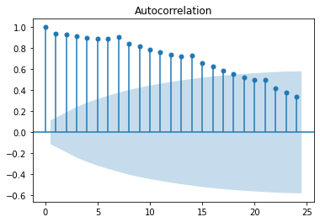

* 確診人數pacf 24期 (pacf_24)：

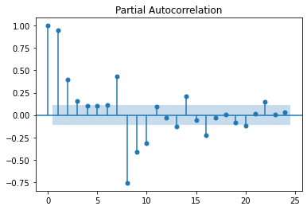

**RMSE (均方根誤差)

|  |  |  |
| --- | --- | --- |
|  | Model 3 | Model 4 |
| 1000 | Train RMSE：  262.34 RMSE  Test RMSE：  91.76 RMSE | Train RMSE：  261.94 RMSE  Test RMSE：  92.00 RMSE |
| 5000 | Train RMSE：  260.97 RMSE  Test RMSE：  89.65 RMSE | Train RMSE：  259.08 RMSE  Test RMSE：  88.93 RMSE |
| AVG | Train RMSE：261.65  Test RMSE：90.70 | Train RMSE：260.51  Test RMSE：90.46 |

* Epoch = 1000，Model 3，1000_plot：

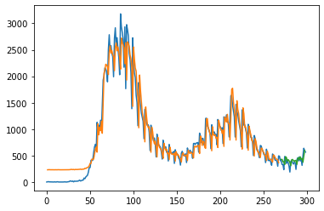

* Epoch = 1000，Model 3，1000_predict&real：

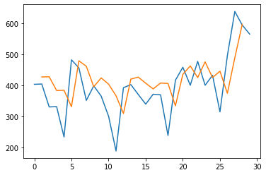

* Epoch = 1000，Model 4，1000_plot：

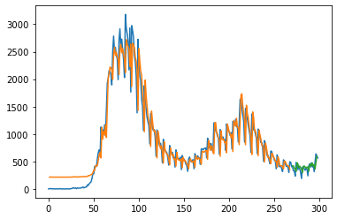

* Epoch = 1000，Model 4，1000_predict&real：

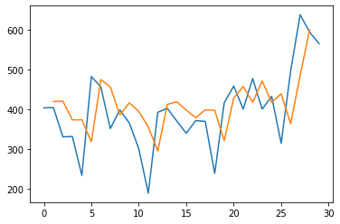

* Epoch = 5000，Model 3，5000_plot：

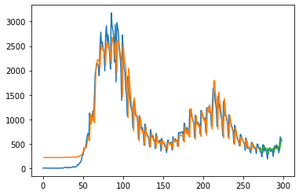

* Epoch = 5000，Model 3，5000_predict&real：

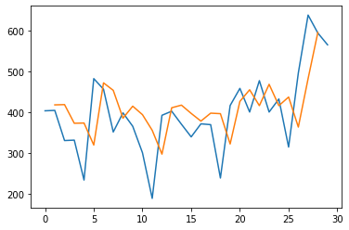

* Epoch = 5000，Model 4，5000_plot：

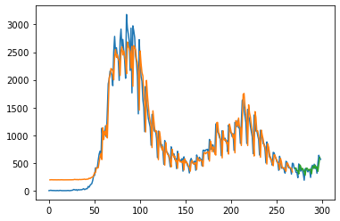

* Epoch = 5000，Model 4，5000_predict&real：

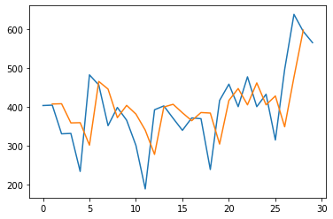

苗栗縣：

* 疫情折線圖：

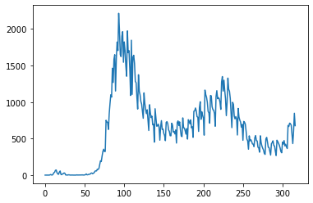

* 確診人數acf 24期 (acf_24)：

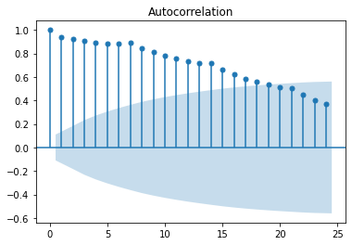

* 確診人數pacf 24期 (pacf_24)：

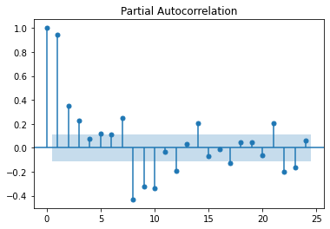

**RMSE (均方根誤差)

|  |  |  |
| --- | --- | --- |
|  | Model 3 | Model 4 |
| 1000 | Train RMSE：  179.61 RMSE  Test RMSE：  107.72 RMSE | Train RMSE：  180.87 RMSE  Test RMSE：  108.64 RMSE |
| 5000 | Train RMSE：  168.43 RMSE  Test RMSE：  111.72 RMSE | Train RMSE：  175.06 RMSE  Test RMSE：  113.76 RMSE |
| AVG | Train RMSE：174.02  Test RMSE：109.72 | Train RMSE：177.96  Test RMSE：111.20 |

* Epoch = 1000，Model 3，1000_plot：

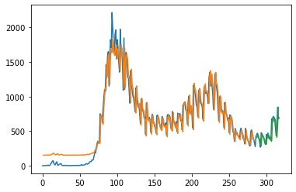

* Epoch = 1000，Model 3，1000_predict&real：

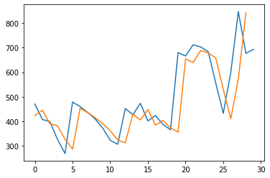

* Epoch = 1000，Model 4，1000_plot：

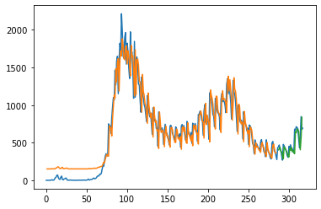

* Epoch = 1000，Model 4，1000_predict&real：

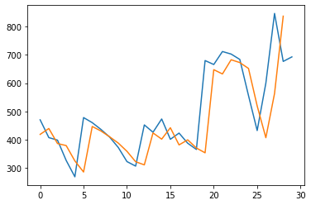

* Epoch = 5000，Model 3，5000_plot：

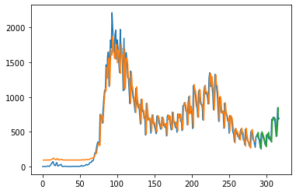

* Epoch = 5000，Model 3，5000_predict&real：

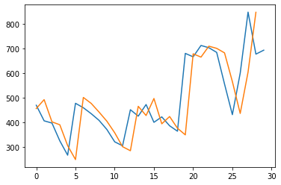

* Epoch = 5000，Model 4，5000_plot：

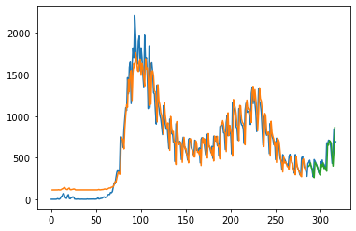

* Epoch = 5000，Model 4，5000_predict&real：

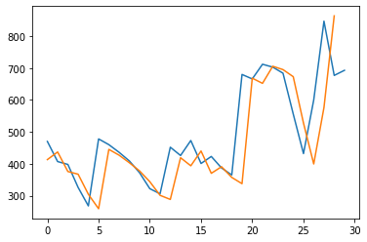

桃園市：

* 疫情折線圖：

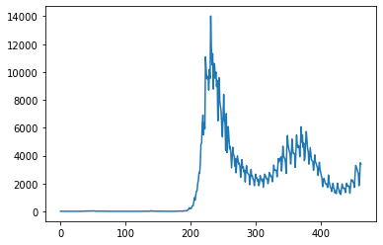

* 確診人數acf 24期 (acf_24)：

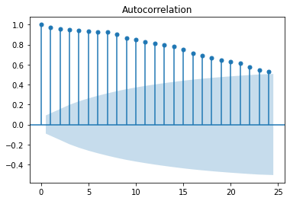

* 確診人數pacf 24期 (pacf_24)：

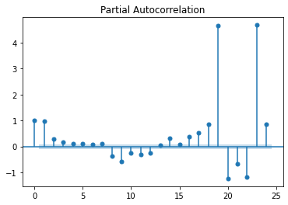

**RMSE (均方根誤差)

|  |  |  |
| --- | --- | --- |
|  | Model 3 | Model 4 |
| 1000 | Train RMSE：  758.97 RMSE  Test RMSE：  478.27 RMSE | Train RMSE：  839.21 RMSE  Test RMSE：  467.93 RMSE |
| 5000 | Train RMSE：  659.95 RMSE  Test RMSE：  504.21 RMSE | Train RMSE：  689.35 RMSE  Test RMSE：  496.15 RMSE |
| AVG | Train RMSE：709.46  Test RMSE：491.24 | Train RMSE：764.28  Test RMSE：482.04 |

* Epoch = 1000，Model 3，1000_plot：

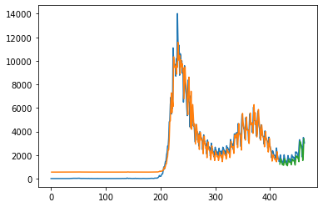

* Epoch = 1000，Model 3，1000_predict&real：

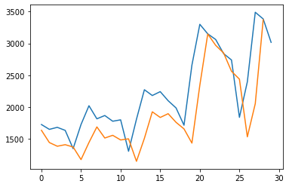

* Epoch = 1000，Model 4，1000_plot：

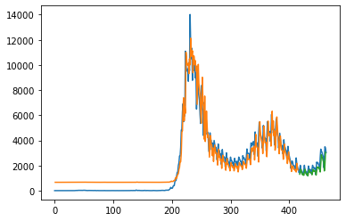

* Epoch = 1000，Model 4，1000_predict&real：

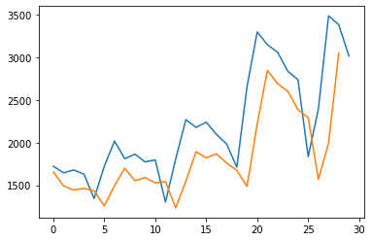

* Epoch = 5000，Model 3，5000_plot：

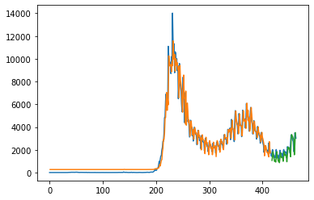

* Epoch = 5000，Model 3，5000_predict&real：

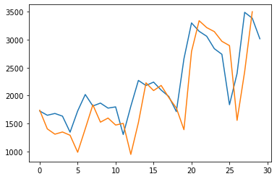

* Epoch = 5000，Model 4，5000_plot：

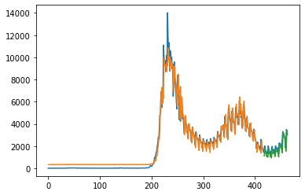

* Epoch = 5000，Model 4，5000_predict&real：

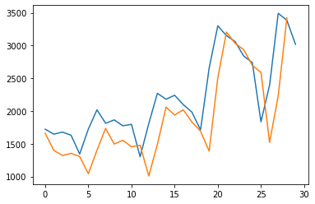

高雄市：

* 疫情折線圖：

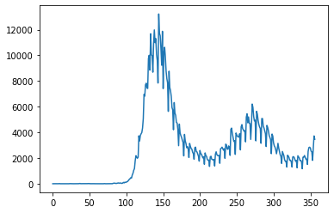

* 確診人數acf 24期 (acf_24)：

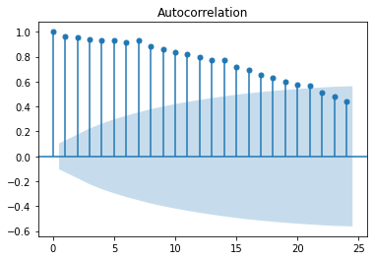

* 確診人數pacf 24期 (pacf_24)：

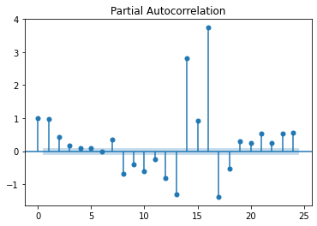

**RMSE (均方根誤差)

|  |  |  |
| --- | --- | --- |
|  | Model 3 | Model 4 |
| 1000 | Train RMSE：  905.34 RMSE  Test RMSE：  489.92 RMSE | Train RMSE：  902.14 RMSE  Test RMSE：  477.16 RMSE |
| 5000 | Train RMSE：  815.88 RMSE  Test RMSE：  475.54 RMSE | Train RMSE：  952.63 RMSE  Test RMSE：  487.92 RMSE |
| AVG | Train RMSE：860.61  Test RMSE：482.73 | Train RMSE：927.38  Test RMSE：482.54 |

* Epoch = 1000，Model 3，1000_plot：

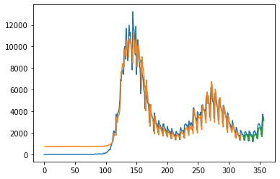

* Epoch = 1000，Model 3，1000_predict&real：

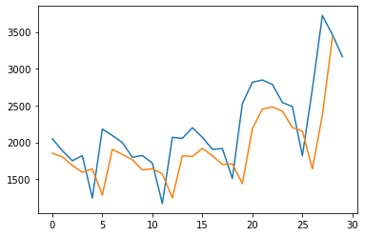

* Epoch = 1000，Model 4，1000_plot：

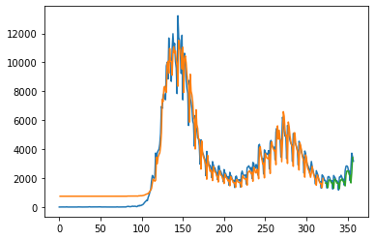

* Epoch = 1000，Model 4，1000_predict&real：

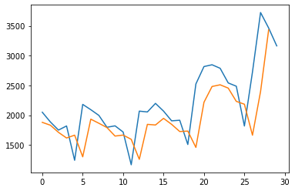

* Epoch = 5000，Model 3，5000_plot：

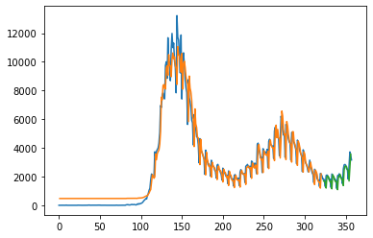

* Epoch = 5000，Model 3，5000_predict&real：

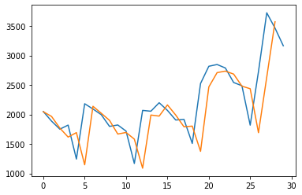

* Epoch = 5000，Model 4，5000_plot：

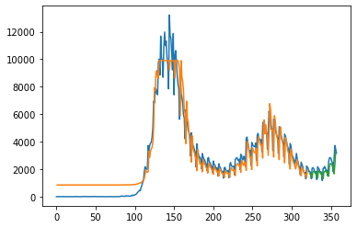

* Epoch = 5000，Model 4，5000_predict&real：

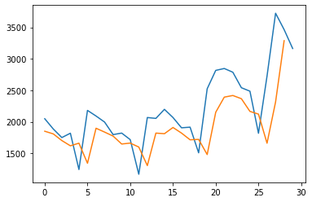

基隆市：

* 疫情折線圖：

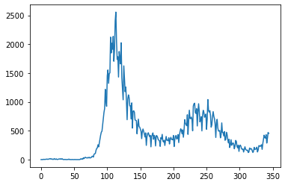

* 確診人數acf 24期 (acf_24)：

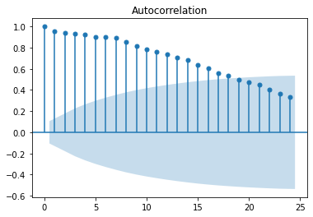

* 確診人數pacf 24期 (pacf_24)：

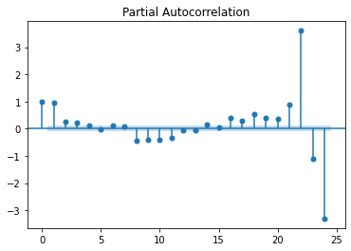

**RMSE (均方根誤差)

|  |  |  |
| --- | --- | --- |
|  | Model 3 | Model 4 |
| 1000 | Train RMSE：  164.72 RMSE  Test RMSE：  65.06 RMSE | Train RMSE：  187.49 RMSE  Test RMSE：  109.33 RMSE |
| 5000 | Train RMSE：  149.95 RMSE  Test RMSE：  56.63 RMSE | Train RMSE：  156.56 RMSE  Test RMSE：  58.43 RMSE |
| AVG | Train RMSE：157.33  Test RMSE：60.84 | Train RMSE：172.02  Test RMSE：83.88 |

* Epoch = 1000，Model 3，1000_plot：

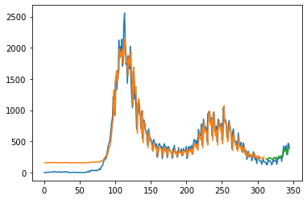

* Epoch = 1000，Model 3，1000_predict&real：

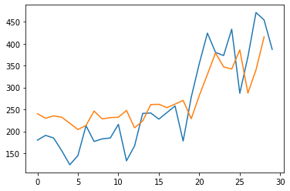

* Epoch = 1000，Model 4，1000_plot：

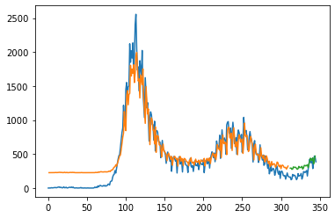

* Epoch = 1000，Model 4，1000_predict&real：

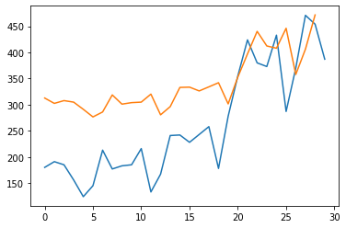

* Epoch = 5000，Model 3，5000_plot：

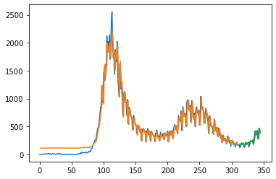

* Epoch = 5000，Model 3，5000_predict&real：

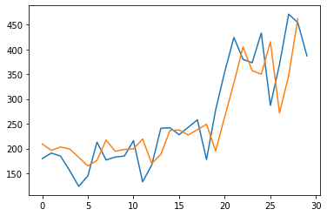

* Epoch = 5000，Model 4，5000_plot：

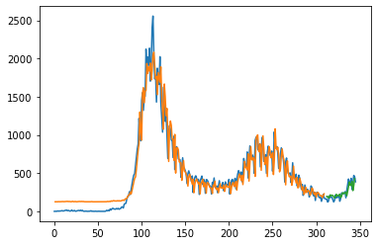

* Epoch = 5000，Model 4，5000_predict&real：

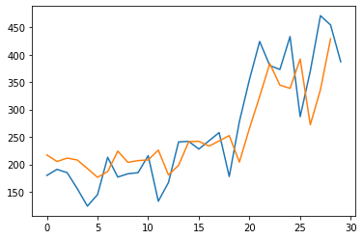

連江縣：

* 疫情折線圖：

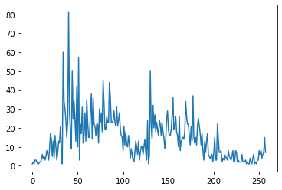

* 確診人數acf 24期 (acf_24)：

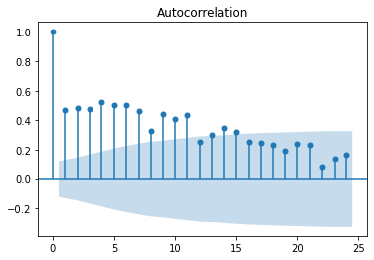

* 確診人數pacf 24期 (pacf_24)：

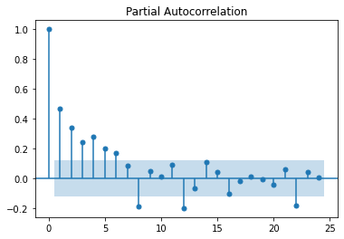

**RMSE (均方根誤差)

|  |  |  |
| --- | --- | --- |
|  | Model 3 | Model 4 |
| 1000 | Train RMSE：  10.85 RMSE  Test RMSE：  8.60 RMSE | Train RMSE：  11.74 RMSE  Test RMSE：  11.87 RMSE |
| 5000 | Train RMSE：  10.45 RMSE  Test RMSE：  6.31 RMSE | Train RMSE：  11.76 RMSE  Test RMSE：  11.78 RMSE |
| AVG | Train RMSE：10.65  Test RMSE：7.45 | Train RMSE：11.75  Test RMSE：11.82 |

* Epoch = 1000，Model 3，1000_plot：

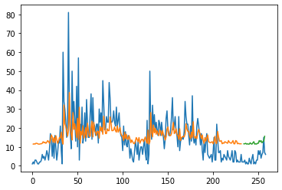

* Epoch = 1000，Model 3，1000_predict&real：

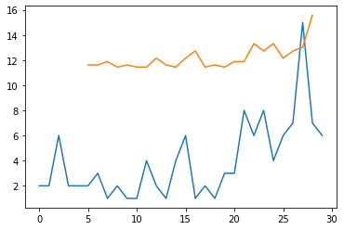

* Epoch = 1000，Model 4，1000_plot：

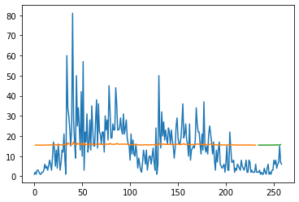

* Epoch = 1000，Model 4，1000_predict&real：

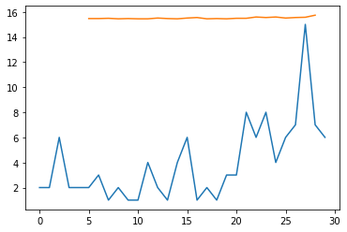

* Epoch = 5000，Model 3，5000_plot：

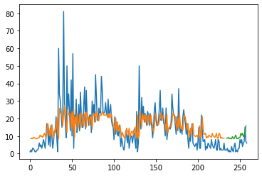

* Epoch = 5000，Model 3，5000_predict&real：

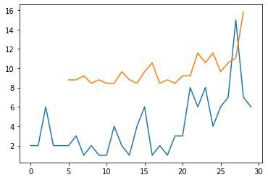

* Epoch = 5000，Model 4，5000_plot：

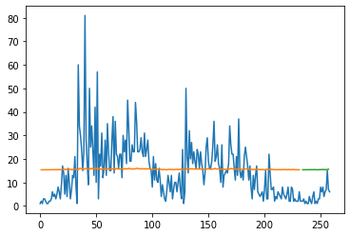

* Epoch = 5000，Model 4，5000_predict&real：

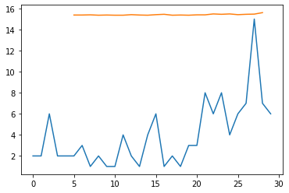

雲林縣：

* 疫情折線圖：

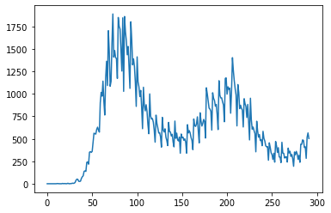

* 確診人數acf 24期 (acf_24)：

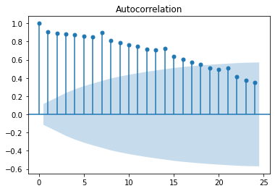

* 確診人數pacf 24期 (pacf_24)：

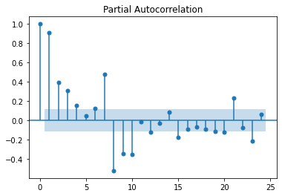

**RMSE (均方根誤差)

|  |  |  |
| --- | --- | --- |
|  | Model 3 | Model 4 |
| 1000 | Train RMSE：  197.36 RMSE  Test RMSE：  77.97 RMSE | Train RMSE：  195.72 RMSE  Test RMSE：  79.14 RMSE |
| 5000 | Train RMSE：  196.48 RMSE  Test RMSE：  78.50 RMSE | Train RMSE：  448.78 RMSE  Test RMSE：  316.90 RMSE |
| AVG | Train RMSE：196.92  Test RMSE：78.23 | Train RMSE：322.25  Test RMSE：198.02 |

* Epoch = 1000，Model 3，1000_plot：

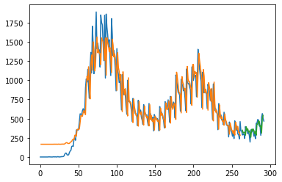

* Epoch = 1000，Model 3，1000_predict&real：

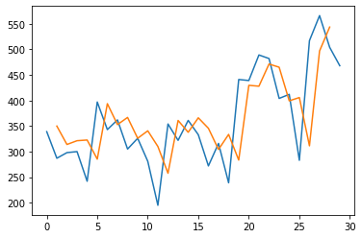

* Epoch = 1000，Model 4，1000_plot：

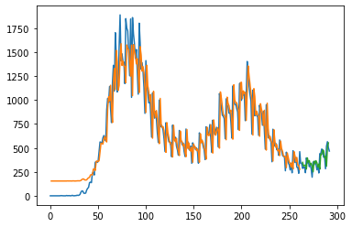

* Epoch = 1000，Model 4，1000_predict&real：

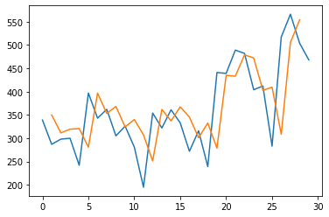

* Epoch = 5000，Model 3，5000_plot：

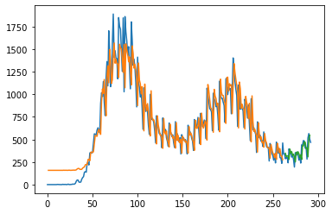

* Epoch = 5000，Model 3，5000_predict&real：

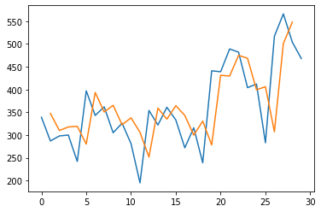

* Epoch = 5000，Model 4，5000_plot：

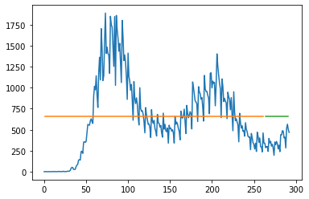

* Epoch = 5000，Model 4，5000_predict&real：

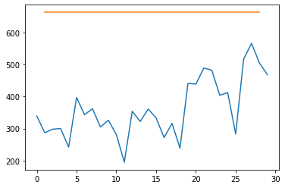

新北市：

* 疫情折線圖：

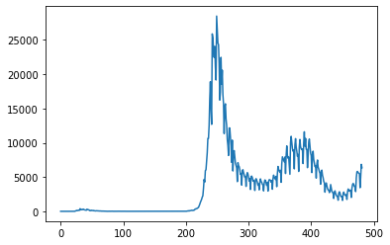

* 確診人數acf 24期 (acf_24)：

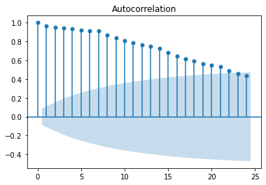

* 確診人數pacf 24期 (pacf_24)：

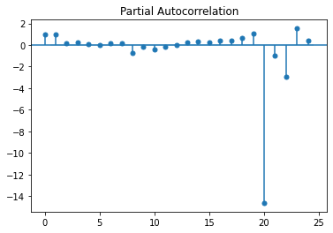

**RMSE (均方根誤差)

|  |  |  |
| --- | --- | --- |
|  | Model 3 | Model 4 |
| 1000 | Train RMSE：  1617.81 RMSE  Test RMSE：  843.90 RMSE | Train RMSE：  1929.33 RMSE  Test RMSE：  826.68 RMSE |
| 5000 | Train RMSE：  1408.33 RMSE  Test RMSE：  901.86 RMSE | Train RMSE：  1500.72 RMSE  Test RMSE：  892.05 RMSE |
| AVG | Train RMSE：1513.07  Test RMSE：872.88 | Train RMSE：1715.02  Test RMSE：859.36 |

* Epoch = 1000，Model 3，1000_plot：

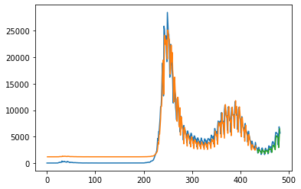

* Epoch = 1000，Model 3，1000_predict&real：

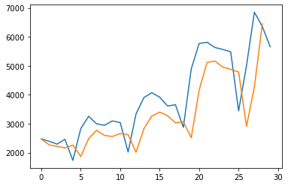

* Epoch = 1000，Model 4，1000_plot：

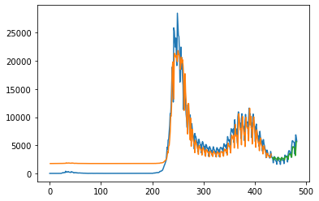

* Epoch = 1000，Model 4，1000_predict&real：

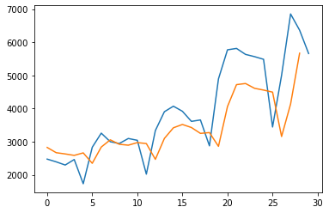

* Epoch = 5000，Model 3，5000_plot：

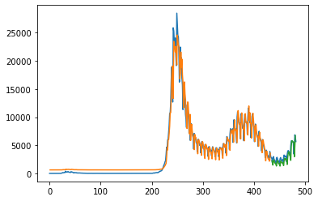

* Epoch = 5000，Model 3，5000_predict&real：

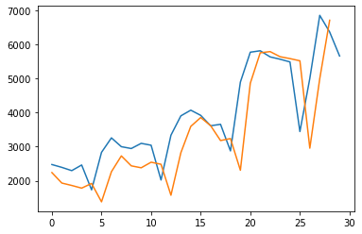

* Epoch = 5000，Model 4，5000_plot：

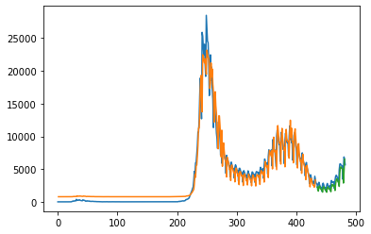

* Epoch = 5000，Model 4，5000_predict&real：

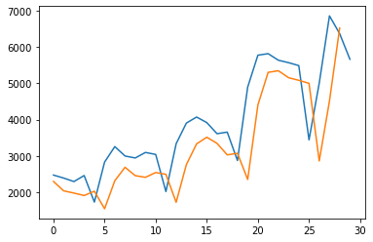

新竹市：

* 疫情折線圖：

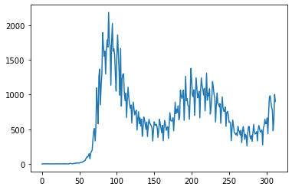

* 確診人數acf 24期 (acf_24)：

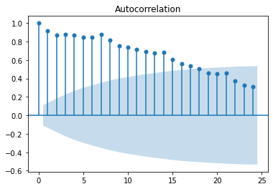

* 確診人數pacf 24期 (pacf_24)：

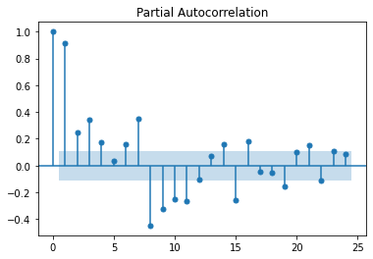

**RMSE (均方根誤差)

|  |  |  |
| --- | --- | --- |
|  | Model 3 | Model 4 |
| 1000 | Train RMSE：  201.64 RMSE  Test RMSE：  147.86 RMSE | Train RMSE：  203.07 RMSE  Test RMSE：  149.33 RMSE |
| 5000 | Train RMSE：  191.98 RMSE  Test RMSE：  152.29 RMSE | Train RMSE：  193.23 RMSE  Test RMSE：  152.09 RMSE |
| AVG | Train RMSE：196.81  Test RMSE：150.07 | Train RMSE：198.15  Test RMSE：150.71 |

* Epoch = 1000，Model 3，1000_plot：

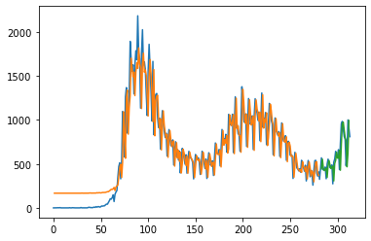

* Epoch = 1000，Model 3，1000_predict&real：

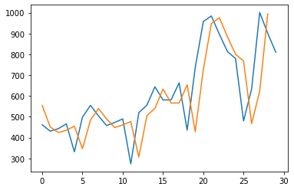

* Epoch = 1000，Model 4，1000_plot：

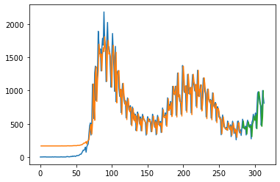

* Epoch = 1000，Model 4，1000_predict&real：

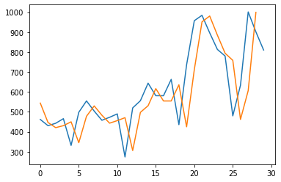

* Epoch = 5000，Model 3，5000_plot：

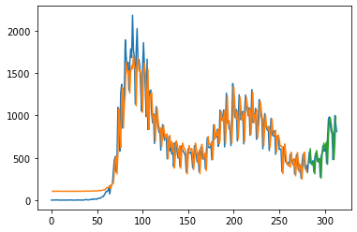

* Epoch = 5000，Model 3，5000_predict&real：

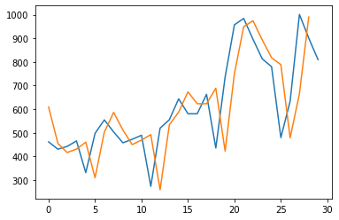

* Epoch = 5000，Model 4，5000_plot：

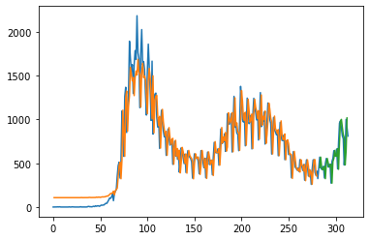

* Epoch = 5000，Model 4，5000_predict&real：

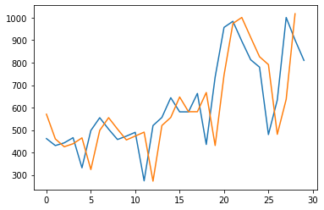

新竹縣：

* 疫情折線圖：

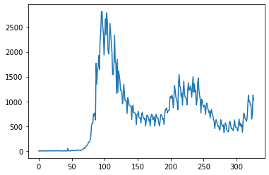

* 確診人數acf 24期 (acf_24)：

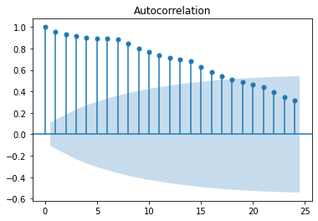

* 確診人數pacf 24期 (pacf_24)：

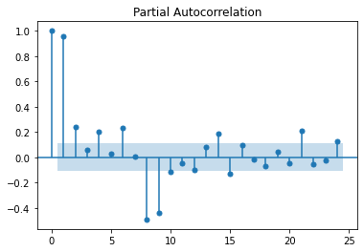

**RMSE (均方根誤差)

|  |  |  |
| --- | --- | --- |
|  | Model 3 | Model 4 |
| 1000 | Train RMSE：  211.84 RMSE  Test RMSE：  147.08 RMSE | Train RMSE：  208.40 RMSE  Test RMSE：  150.35 RMSE |
| 5000 | Train RMSE：  197.49 RMSE  Test RMSE：  143.34 RMSE | Train RMSE：  201.54 RMSE  Test RMSE：  152.47 RMSE |
| AVG | Train RMSE：204.66  Test RMSE：145.21 | Train RMSE：204.97  Test RMSE：151.41 |

* Epoch = 1000，Model 3，1000_plot：

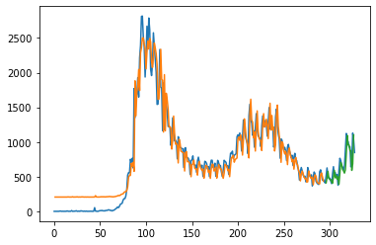

* Epoch = 1000，Model 3，1000_predict&real：

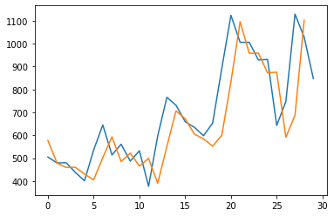

* Epoch = 1000，Model 4，1000_plot：

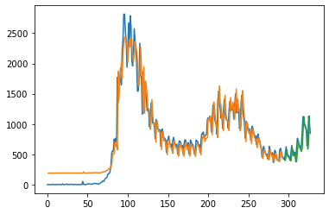

* Epoch = 1000，Model 4，1000_predict&real：

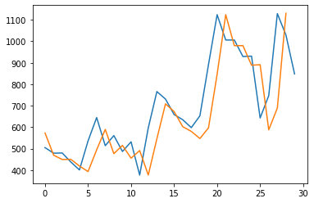

* Epoch = 5000，Model 3，5000_plot：

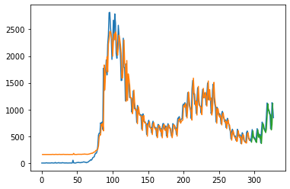

* Epoch = 5000，Model 3，5000_predict&real：

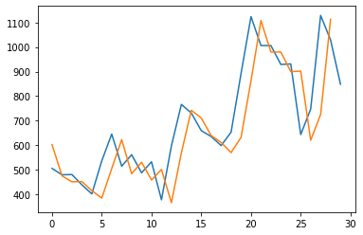

* Epoch = 5000，Model 4，5000_plot：

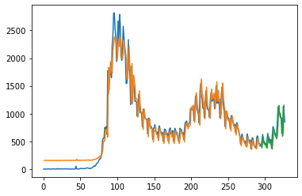

* Epoch = 5000，Model 4，5000_predict&real：

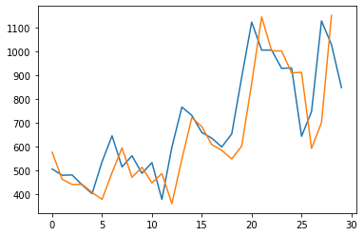

嘉義市：

* 疫情折線圖：

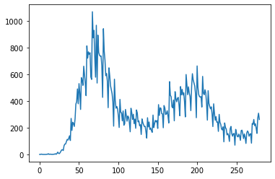

* 確診人數acf 24期 (acf_24)：

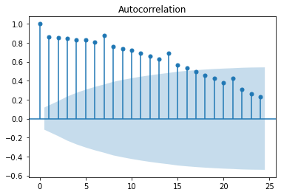

* 確診人數pacf 24期 (pacf_24)：

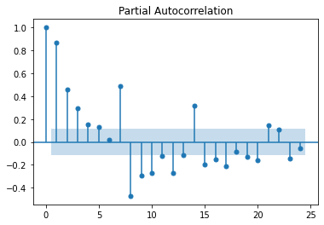

**RMSE (均方根誤差)

|  |  |  |
| --- | --- | --- |
|  | Model 3 | Model 4 |
| 1000 | Train RMSE：  113.12 RMSE  Test RMSE：  47.53 RMSE | Train RMSE：  147.94 RMSE  Test RMSE：  109.00 RMSE |
| 5000 | Train RMSE：  110.37 RMSE  Test RMSE：  49.24 RMSE | Train RMSE：  111.34 RMSE  Test RMSE：  47.75 RMSE |
| AVG | Train RMSE：117.74  Test RMSE：48.38 | Train RMSE：129.64  Test RMSE：78.37 |

* Epoch = 1000，Model 3，1000_plot：

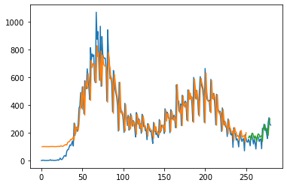

* Epoch = 1000，Model 3，1000_predict&real：

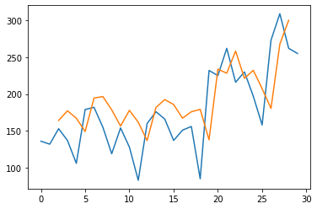

* Epoch = 1000，Model 4，1000_plot：

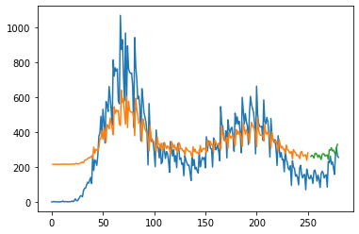

* Epoch = 1000，Model 4，1000_predict&real：

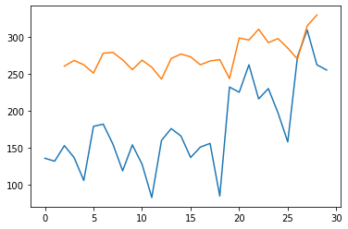

* Epoch = 5000，Model 3，5000_plot：

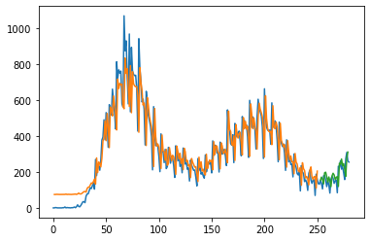

* Epoch = 5000，Model 3，5000_predict&real：

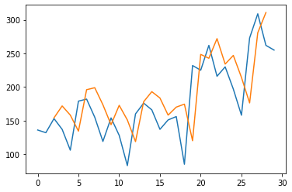

* Epoch = 5000，Model 4，5000_plot：

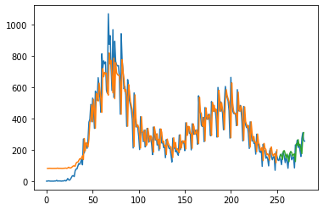

* Epoch = 5000，Model 4，5000_predict&real：

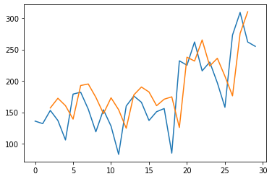

嘉義縣：

* 疫情折線圖：

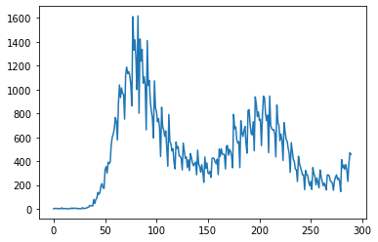

* 確診人數acf 24期 (acf_24)：

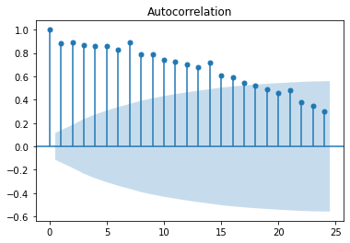

* 確診人數pacf 24期 (pacf_24)：

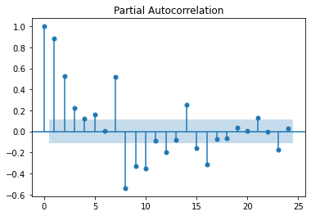

**RMSE (均方根誤差)

|  |  |  |
| --- | --- | --- |
|  | Model 3 | Model 4 |
| 1000 | Train RMSE：  166.18 RMSE  Test RMSE：  69.71 RMSE | Train RMSE：  169.95 RMSE  Test RMSE：  78.57 RMSE |
| 5000 | Train RMSE：  159.93 RMSE  Test RMSE：  74.60 RMSE | Train RMSE：  162.13 RMSE  Test RMSE：  71.27 RMSE |
| AVG | Train RMSE：163.05  Test RMSE：72.15 | Train RMSE：166.04  Test RMSE：74.92 |

* Epoch = 1000，Model 3，1000_plot：

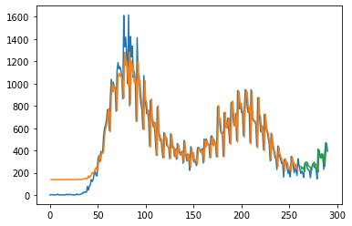

* Epoch = 1000，Model 3，1000_predict&real：

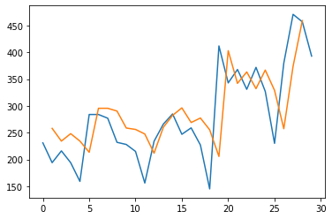

* Epoch = 1000，Model 4，1000_plot：

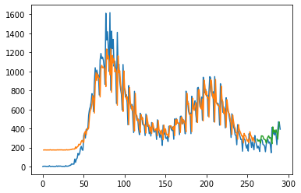

* Epoch = 1000，Model 4，1000_predict&real：

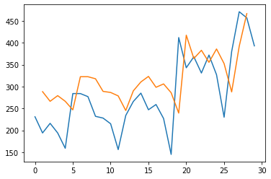

* Epoch = 5000，Model 3，5000_plot：

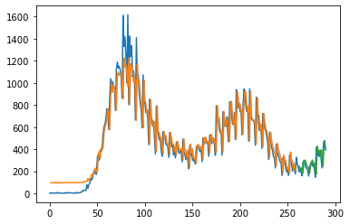

* Epoch = 5000，Model 3，5000_predict&real：

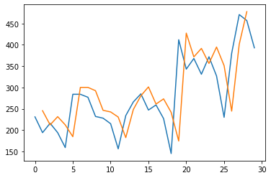

* Epoch = 5000，Model 4，5000_plot：

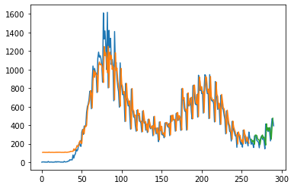

* Epoch = 5000，Model 4，5000_predict&real：

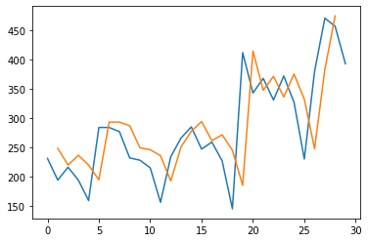

彰化縣：

* 疫情折線圖：

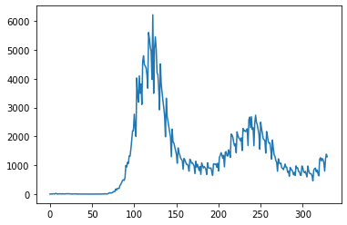

* 確診人數acf 24期 (acf_24)：

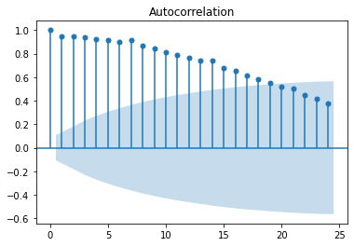

* 確診人數pacf 24期 (pacf_24)：

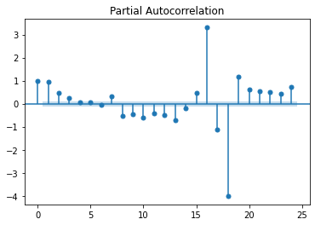

**RMSE (均方根誤差)

|  |  |  |
| --- | --- | --- |
|  | Model 3 | Model 4 |
| 1000 | Train RMSE：  443.71 RMSE  Test RMSE：  192.32 RMSE | Train RMSE：  449.63 RMSE  Test RMSE：  175.62 RMSE |
| 5000 | Train RMSE：  441.64 RMSE  Test RMSE：  194.76 RMSE | Train RMSE：  415.68 RMSE  Test RMSE：  198.84 RMSE |
| AVG | Train RMSE：442.67  Test RMSE：193.54 | Train RMSE：432.65  Test RMSE：187.23 |

* Epoch = 1000，Model 3，1000_plot：

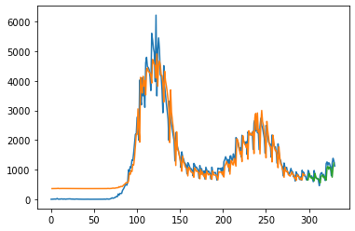

* Epoch = 1000，Model 3，1000_predict&real：

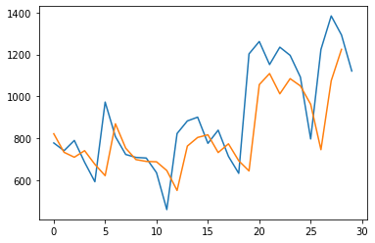

* Epoch = 1000，Model 4，1000_plot：

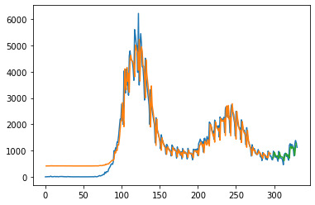

* Epoch = 1000，Model 4，1000_predict&real：

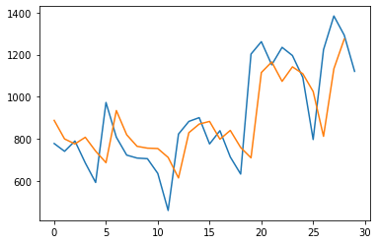

* Epoch = 5000，Model 3，5000_plot：

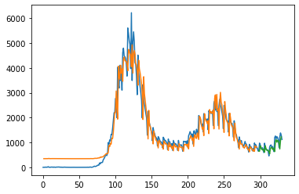

* Epoch = 5000，Model 3，5000_predict&real：

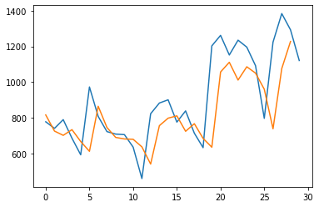

* Epoch = 5000，Model 4，5000_plot：

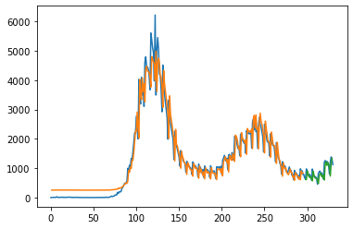

* Epoch = 5000，Model 4，5000_predict&real：

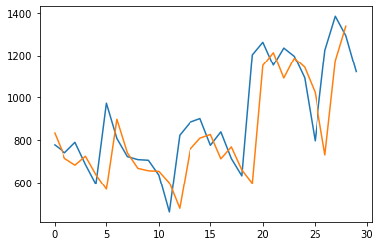

澎湖縣：

* 疫情折線圖：

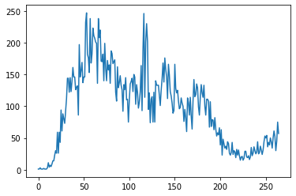

* 確診人數acf 24期 (acf_24)：

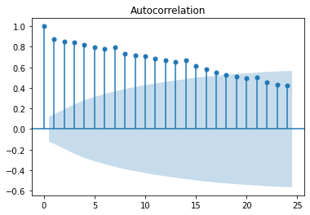

* 確診人數pacf 24期 (pacf_24)：

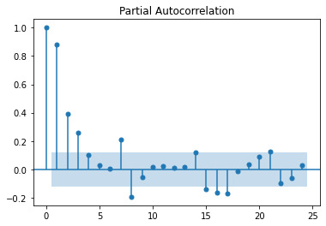

**RMSE (均方根誤差)

|  |  |  |
| --- | --- | --- |
|  | Model 3 | Model 4 |
| 1000 | Train RMSE：  29.51 RMSE  Test RMSE：  12.77 RMSE | Train RMSE：  29.63 RMSE  Test RMSE：  13.39 RMSE |
| 5000 | Train RMSE：  28.81 RMSE  Test RMSE：  12.79 RMSE | Train RMSE：  28.98 RMSE  Test RMSE：  12.80 RMSE |
| AVG | Train RMSE：29.16  Test RMSE：12.78 | Train RMSE：29.30  Test RMSE：13.09 |

* Epoch = 1000，Model 3，1000_plot：

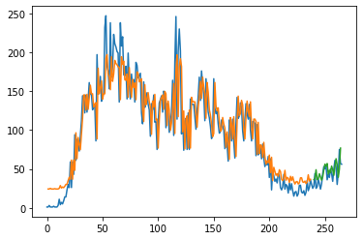

* Epoch = 1000，Model 3，1000_predict&real：

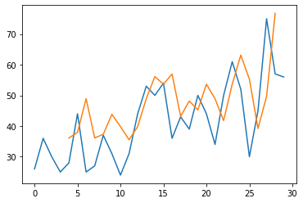

* Epoch = 1000，Model 4，1000_plot：

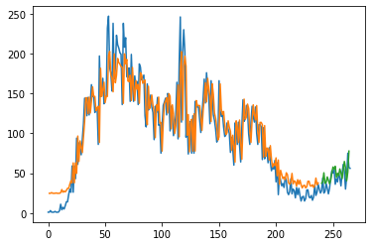

* Epoch = 1000，Model 4，1000_predict&real：

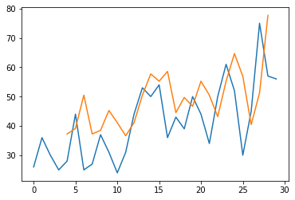

* Epoch = 5000，Model 3，5000_plot：

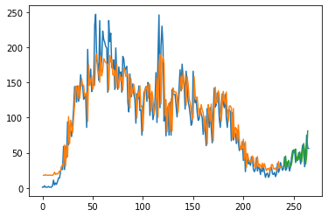

* Epoch = 5000，Model 3，5000_predict&real：

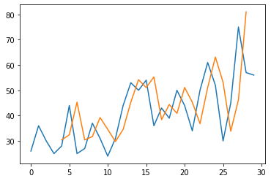

* Epoch = 5000，Model 4，5000_plot：

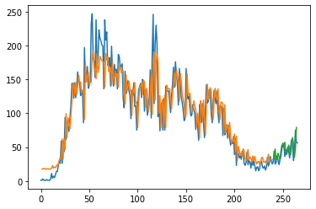

* Epoch = 5000，Model 4，5000_predict&real：

